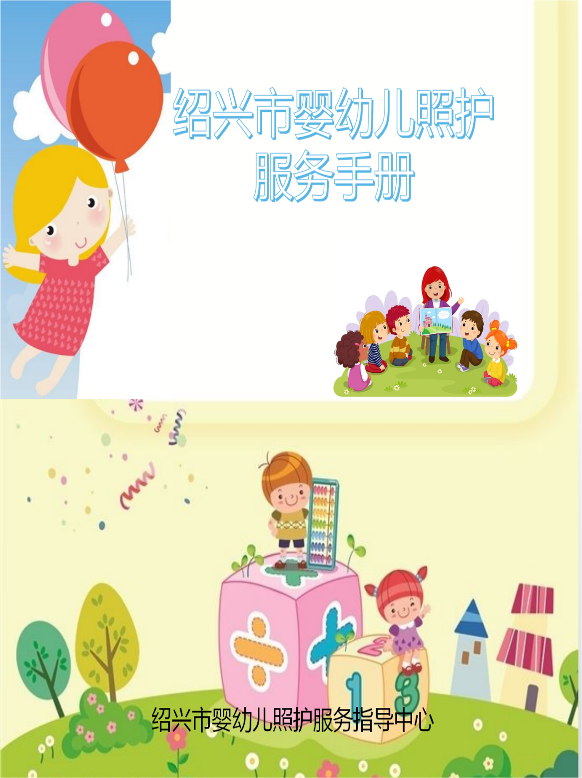

前言
3岁以下婴幼儿（以下简称婴幼儿）照护服务是生命全周期服务管理的重要内容，事关婴幼儿健康成长，事关千家万户。
以习近平新时代中国特色社会主义思想为指导，全面贯彻党的十九大和十九届二中、三中全会精神，按照 统筹推进 “五位一体” 总体布局和协调推进 “四个全面” 战略布局要求，坚持以人民为中心的发展思想，以需求和问题为导向，充分调动社会力量的积极性，多种形式开展婴幼儿照护服务，逐步满足人民群众对婴幼儿照护服务的需求，促进婴幼儿健康成长、广大家庭和谐幸福、经济社会持续发展。

绍兴市妇幼保健技术服务中心
绍兴市婴幼儿照护服务指导中心
2024年1月

目录
一、婴幼儿健康与保健 1
（一）生活安排 1
（二）健康管理 3
（三）健康监测 9
（四）免疫接种 32
（五）高危儿照护 32
（六）常见病防治 33
（七）常见症状的处理及护理 48
二、婴幼儿充足营养 56
（一）母乳喂养 56
（二）辅食添加 60
（三）幼儿膳食 63
（四）营养素补充 65
（五）婴幼儿营养指南 66
三、婴幼儿安全保障 69
（一）居家安全 69
（二）外出安全 71
（三）食品安全 71
（四）心理安全 72
（五）急救小常识 73
（六）意外事故的预防 77
四、婴幼儿回应性照护 84
（一）日常护理 84
（二）亲子依恋 87
（三）睡眠行为 92
（四）进食行为 95
（五）其他生活能力 99
（六） 养育照护人健康 102
五、婴幼儿早期学习机会 103
（一）玩耍与游戏 104
（二）交流与语言 107

一、婴幼儿健康与保健

养育照护人应根据婴幼儿生长发育规律和生理节律，合理安排日常生活起居，保证婴幼儿有充足的身体活动和睡眠。保持养育环境和个人卫生。定期带婴幼儿去医疗保健机构进行体格检查、生长发育监测、预防接种和常见疾病筛查，及时发现疾病，及早干预。

（一）生活安排
1．生活起居
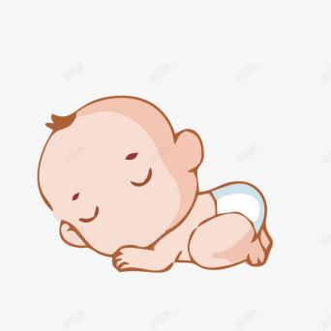
养育照护人应合理安排婴幼儿的一日生活内容，如睡眠、进餐、活动、如厕等，以保证其生活的规律性和稳定性，同时培养婴幼儿良好的生活习惯和生活方式。3 月龄起培养昼夜节律和自主入睡的习惯，并从按需喂养逐渐过渡到规律性喂养，6月龄起逐渐培养固定时间和场所的进餐习惯，6-8 月龄减少夜间喂养，逐渐培养整夜连续睡眠的习惯，以保证婴幼儿有充足的睡眠时间。
- 身体活动
应根据婴幼儿的年龄适当安排在家庭和户外的身体活动，1 岁内婴儿应鼓励其有充分自由的身体活动，尤其是地板上的玩耍互动，清醒时每天趴卧至少 30 分钟（可分次进行）。婴幼儿每次受束缚（如抱在手上、坐在腰凳、推车内、餐椅上）时间应小于 1 小时。1-2 岁幼儿每天至少有 3 小时的身体活动。2-3岁幼儿每天至少 3 小时的身体活动，其中 1 小时的中高强度活动。注意动静结合、室内活动与户外活动结合，不同形式的活动交替进行。活动中注意婴幼儿的精神状态、出汗量和对身体活动的反应，活动后应及时更衣，并注意观察其精神、食欲、睡眠等状况。
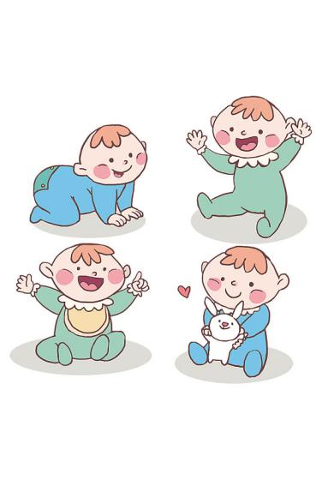

（二）健康管理
1．健康体检

应按儿童健康管理要求，在新生儿出院后一周内接受社区医疗机构提供的新生儿家庭访视，出生后 28-30 天、3、 6、8、12、18、24、30、36 月龄时带婴幼儿去社区医疗机构进行健康检查，接受体格检查和生长发育监测、心理行为发育监测、筛查、营养与喂养指导、眼保健和视力筛查、口腔保健、耳及听力保健等健康管理服务。如发现有体格生长缓慢（低体重、生长迟缓）、营养素缺乏性疾病，或其他的发育问题或疾病可能，应遵从医嘱，接受相应的早产儿/高危儿或营养性疾病管理，增加随访次数，或及早转诊至上级医疗机构，明确诊断，早干预、早治疗。
- 眼保健
日常照护中注意观察婴幼儿的眼外观，观察能否追视物体、有无缺乏目光对视或视物不清等表现。多参加户外活动， 培养良好用眼卫生习惯。2 岁内婴幼儿不建议观看或使用电子屏幕（电视、视频或手机），2 岁以上幼儿每天观看屏幕或使用时间累计不超过 1 小时，持续近距离注视时间每次不宜超过 30 分钟，观看各种电子视频时间每次不宜超过 20 分钟，观看的合适距离大约为电子屏幕对角线长度的 1.6 倍，屏面略低于眼高。静坐时鼓励开展亲子阅读或亲子游戏等活动。
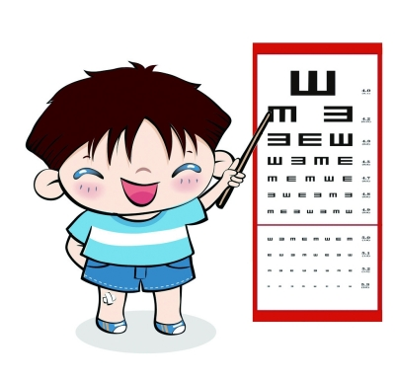
高度重视婴幼儿近视，婴幼儿近视极大概率会发展成高度近视，近视防控尤为重要，对每一位婴幼儿进行眼保健健康教育，包括合理营养、增加户外活动、培养良好的用眼卫生习惯、防治眼外伤以及预防传染性眼病等健康知识。托育机构为儿童提供营养均衡、有益于视力健康的膳食，促进视力保护。开展保教工作时要主动控制使用电视、投影等设备的时间。
（1）合理营养，均衡饮食，不挑食、偏食，少吃高油食物及甜食，忌辛辣油腻食物。多吃具有明目作用的食物，如枸杞、香蕉、桑椹子等。多吃含维生素A的食物，如各种动物的肝脏、鱼肝油、奶类和蛋类，植物性的食物，比如胡萝卜、苋菜、菠菜、韭菜、青椒、红心白薯以及水果中的桔子、杏子、柿子等。
（2）户外活动，户外运动，可促使人体分泌更多的多巴胺，起到预防近视的作用。要保证婴幼儿每天2小时以上户外活动，每周累计不少于10小时的室外活动。在户外让孩子的眼睛得到休息，这是防护近视的关键。 已患近视的孩子应进一步增加户外活动时间，延缓近视发展。建议在早晨或晚上五、六点，去室外活动，这时候光线相对柔和。活动形式：走路、跑步、打球、骑自行车，等等。
（3）培养良好的用眼卫生习惯，避免儿童过早接触电子产品建议，两岁以下儿童不接触电子产品，非学习目的的电子产品使用单次不宜超过15分钟，每天累计不宜超过1小时，使用电子产品学习30-40分钟后，应休息远眺放松10分钟，年龄越小，连续使用电子产品的时间应越短。看电视时要保持3米以上的距离，玩手机、电脑等电子产品时，眼睛与屏幕的距离不能太近。避免过早近距离用眼，6岁以下孩子，不要过早、过度学习费眼力的才艺、练琴，或练其他乐器，都需要看五线谱，所以室内的光线要充足，特别是晚上练琴，要打开所有光源。要做到张弛有度，6岁以内的孩子，练琴不要超过20分钟，要进行眺远等活动，松弛眼睛10分钟。用眼时如果感到眼睛疲劳，酸痛、干涩，要立即停止用眼，舒展身体，并让眼睛远望休息，生活中要注意规律作息，保持充足的睡眠。
（4）防治眼外伤
刀、剪、锥、笔尖等锐物品要严加保管。在孩子玩耍的时候，要细心照顾好孩子，防止孩子跌倒，碰伤眼睛。让孩子远离鞭炮、雪也会伤到孩子眼睛，最好的预防办法是让孩子戴上深色太阳镜。当孩子不幸发生眼外伤时，对于酸碱等化学烧伤，在受伤现场用清洁的水反复冲洗眼部，尽早清除溅入眼内的化学物质，或将脸泡入水中，使溅入的化学物质稀释或清除，然后到就近医院进一步治疗。
（5）预防传染性眼病
红眼病（急性卡他性结膜炎）流行期间，少去有传染源的公共场所，比如游泳池、托育机构。勤洗手、勤剪指甲，不要让孩子用手揉眼睛。如果孩子出现了视力下降，如经常抱怨看不清、常眯着眼睛看东西时，或行动反应慢，要警惕近视，及时佩戴眼镜。建议到正规医疗机构验光检查，排除睫状肌调节痉挛产生的假性近视。确诊为真性近视后，应佩戴度数适宜的眼镜进行矫正。科学防控。戴眼罩是治疗弱视的方法，是为了以后看得更清楚，错过了治疗的最佳时间，以后的视力就很难提高了。用于治疗近视眼的药物种类繁多，包括阿托品、新斯的明、托品卡胺等。
- 加强托育机构眼卫生健康教育
依托健康教育相关课程，向儿童和家长讲授保护视力的意义和方法，积极利用托育机构宣传栏、家长会等形式对儿童和家长开展科学用眼护眼健康教育。
- 口腔保健

养育照护人餐具、牙刷都应与婴幼儿分开。出生后 3 月龄的婴幼儿应培养其自主入睡，避免喂奶入睡的习惯。乳牙萌出前，建议用温开水湿润的纱布或棉签清洁婴儿的口腔。乳牙萌出后，用柔软指套牙刷按摩、擦洗乳牙。1-3 岁可用少于米粒大小的含氟牙膏每天刷牙 2 次，不需要吐出牙膏或漱口，滞留在口腔内的少量牙膏可帮助预防龋齿。提倡给婴幼儿建立口腔健康档案，半年一次全面口腔检查，有龋齿高风险的婴幼儿应每 3个月一次口腔检查。

- 听力保健
新生儿期应进行听力筛查，此后每次健康检查的同时进行耳及听力保健，其中 6、12、24 和 36 月龄是听力筛查的重点月龄。有以下影响听力的高风险因素的婴幼儿，更应注意定期听力保健。①出生体重＜1500g。②有新生儿窒息史。③在新生儿重症监护室住院超过 5 天。④黄疸程度重。⑤有早产儿呼吸窘迫综合征，用呼吸机治疗超过 48 小时。⑥婴儿颅面形态畸形，包括耳廓和耳道畸形等。⑦有儿童期永久性听力障碍的家族史。⑧母亲孕期有巨细胞病毒、风疹病毒、疱疹病毒、梅毒或弓形体感染，用过耳毒性药物或有滥用药物和酗酒史。
日常照护时应注意防止呛奶，溢奶时应当及时清理。给婴幼儿洗澡时防止呛水和耳朵进水。远离强声或持续的噪声环境，避免给婴幼儿使用耳机。避免婴幼儿头部外伤和外耳道异物。婴幼儿患腮腺炎、脑膜炎等疾病后，应注意监测听力变化。如有耳毒性药物致聋家族史，就医时应主动告知医生。当婴幼儿有耳部及耳周皮肤异常、外耳道有分泌物或异常气味、哭闹并有拍打或抓耳部的动作、对声音反应迟钝，有语言发育迟缓等异常表现应及时就诊。

（三）健康监测
1．全日健康观察
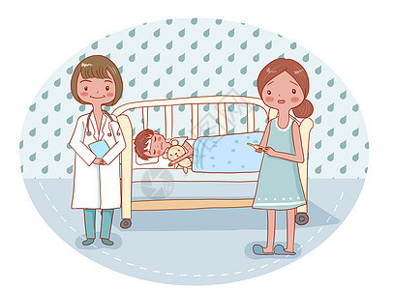
在家庭中应对婴幼儿进行全日健康观察，敏感发现婴幼儿异常情况，及时识别疾病，尽快寻求处理和适当治疗。①观察是否有疾病的症状和表现，如有无发热、呕吐、腹泻、频繁咳嗽、气急等。②观察婴幼儿脸色和精神状态，脸色苍白还是潮红，如脸色潮红，可能有发热，可摸腹部、背部或额头温度以初步判断，或测量体温。如脸色差，精神软，喂养困难也提示疾病的可能。③观察行为表现，了解可能的不舒适部位。如哭闹时抓挠耳朵或头部，要观察耳道有无流脓流液，伴或不伴发热，警惕中耳炎。如哭闹无法安抚，同时卷曲身体，提示腹痛或疾病导致急性腹部症状，及时就医。④观察活动表现，如婴幼儿的活动水平发生改变，嗜睡、不爱活动、或仅愿意活动一侧肢体，活动时动作不对称。姿势异常，如看东西时经常歪着头，都应及时就医。
- 体格检查和生长监测
生长发育是指个体从有生命开始，受遗传、环境、学习等因素影响，进行顺序的、连续的、阶段性的、渐进性的、有方向的、由分化到完整的生理、心理变化的过程。生长是指机体在量的方面增长的总和，包括器官组织、细胞的数量的增长，可用“量”来表示。发育是指细胞、组织、器官的分化与功能的成熟。生长是发育的物质基础。
2.1婴幼儿生长发育的规律
生长发育有连续性和阶段性，是一个连续的过程，但并非等速进行具有阶段性。一般体格生长，年龄越小，增长越快。遵循由上到下、由近到远、由粗到细、由低级到高级、由简单到复杂发展的规律。从抬头到挺胸，各器官发育不平衡性。神经系统发育先快后慢，生殖系统发育较晚淋巴系统则先快而后回缩生长的个体差异。
2.2影响因素
（1）遗传因素：父母双方的遗传因素决定小儿生长发育的“轨道”。种族、家族的遗传信息影响深远，如皮肤、头发的颜色、面型特征、身材高矮性成熟的迟早、对遗传病的易感性等。在异常情况下，严重影响生长的遗传代谢缺陷病、染色体畸形等更直接与生长发育有关，如先天性甲状腺功能减低、唐氏综合征等。
（2）生活环境：对儿童健康的重要作用往往易被家长忽视。良好的居住环境，如阳光充足、空气新鲜、水源清洁、无噪音、居住条件舒适、配合良好的生活习惯、科学护理、良好教养、体育锻炼等都是促进儿童生长发育达到最佳状态的重要因素。
（3）社会经济、医疗保健、文化教育，家庭成员的情感联系、父母职业、文化水平、家庭收入及保育条件均对儿童身心发育及性格形成起至关重要的作用。
养育照护人应定期带婴幼儿到社区医疗机构进行体格检查和生长发育监测，学习绘制生长曲线图，了解婴幼儿的生长水平、生长速度和匀称度，如果发现婴幼儿生长速度下降或过快，都应及时分析原因，改善养育策略或及时寻求医生帮助。
2.3生长发育是儿童的基本特征
适宜生长有赖于遗传状态、正常内分泌功能、合理营养、没有慢性疾病及自然的生活环境。生长指标是评价儿童健康水平和营养状况的重要依据。通过生长评价衡量儿童生长水平，检测生长过程中存在的问题和缺陷；监测和评价干预治疗的效果。
2.3.1体格生长的常用测量指标： 体重、身高、头围、牙齿等。
（1）体重：体重是各器官、系统、体液的总重量，其中骨骼、肌肉、内脏、体脂、体液为主要成分。易波动，易于准确测量，最易获得是衡量体格生长的重要指标，也是判断生长发育、营养状况的最重要而灵敏的指标，体重增加是机体在量的方面增长的总和。生后3个月体重约等于出生时体重的2倍，第一年内婴儿前3个月体重的增加值约等于后9个月内体重的增加值，即12个月龄时婴儿体重约为出生时的3倍（9kg），为第一个生长高峰，生后第二年体重增加2.5-3.5kg，2岁时体重约为出生时的4倍，2岁至青春前期体重增长减慢，年增长值约2kg，青春期开始后体重又猛增，为第二个生长高峰。
（2）身长（高）：头顶至足底的长度，代表头、脊柱、下肢长度的总和，影响因素：受遗传、内分泌、宫内生长水平的影响较明显，受营养的短期影响不显著，但与长期营养状况关系密切。增长规律：与体重相似，年龄越小身长增长越快，也出现婴儿期和青春期两个生长高峰，出生时身长平均为50cm，生后第一年身长增长最快，头3个月平均每月增加4cm，第二个3个月平均每月增加2cm，后半年每月增加1cm，1岁时身长约75cm；第二年身长增长速度减慢，约11-12cm左右，即2岁时身长约87cm；2岁以后身高每年增长7cm，青春期出现增长高峰。
（3）头围：头围的大小与脑和颅骨的发育有关，头半年平均增加9cm ，后半年平均增加3cm，出生时平均32 cm ，1岁时平均为46 cm ，2岁时平均48 cm ，5岁时平均50 cm，头围测量在2岁以内最有价值，头围过小要考虑是否为小头畸形，头围增长过快要考虑脑积水。
（4）骨缝：出生４～６个月闭合，后囟门：出生３个月左右闭合。前囟门：１～１岁半闭合(正常婴幼儿前囟4～26个月闭合，迟于3岁闭合为前囟晚闭)可见于甲状腺功能减低症、颅骨、锁骨发育不良、黏多糖病、软骨营养不良、佝偻病等疾病；早闭注意观察头围。
（5）牙齿、乳牙数目：20 颗，出牙时间：6~8个月 （或4~10个月），出齐时间：2~2岁半。乳牙数目估计公式：月龄-6。出牙延迟：见于佝偻病、营养不良、克汀病。
2.3.2体格生长评价：发育水平、 生长速度、身体匀称程度。
- 发育水平
将某一年龄时点的某一项体格生长指标测量值与参考人群值比较，得到该儿童在同质人群中所处的位置，即为此儿童该项体格生长指标在此年龄的生长水平，通常以等级表示其结果。
优点：简单，易于掌握。表示该儿童已达到的水平；
缺点：不能说明过去存在的问题，也不能预示该儿童的的生长趋势。
（2）生长速度
是对某一单项体格生长指标定期连续测量，将获得的该项指标在某一年龄阶段的增长值与参照人群值比较，得到该儿童该项体格生长指标的生长速度。用生长速度来观察个体儿童的生长规律方法，可发现每个儿童有自己稳定的生长轨道，体现个体差异。因此，生长速度的评价较发育水平更能真实了解儿童生长状况。生长速度正常的儿童生长基本正常，2岁以后每年身高增长低于5cm，为生长速度下降。
（3）匀称程度
体型匀称度：表示体型生长的比例关系。用身高和体重表示一定身高的相应体重增长范围。身材匀称：反映下肢生长状况。

- 心理行为发育监测
婴幼儿时期是神经心理行为快速发展的时期，养育照护人需关注婴幼儿的感觉运动、语言认知、情绪和社会交往能力的发展(参照如下不同月龄段婴幼儿发展要点），定期带婴幼儿到社区医疗机构进行心理行为发育监测与发育筛查。如果发现婴幼儿视听感觉，身体运动和手的能力、语言和认知发育、社会交往和情绪发展等明显落后于同龄婴幼儿的表现，需要及时到医院就诊，有针对性地早干预、早治疗。
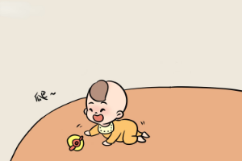

4.不同月龄段婴幼儿发展要点
6月龄

身体发育

此月龄男孩的身长或身高约为 63.6-71.9cm，体重约为6.4-9.8kg,头围约为40.9-45.8cm；女孩的身长或身高约为 61.2-70.3cm，体重约为5.7-9.3kg,头围约为39.6-44.8cm。婴幼儿的目光可随着上下移动的物体做垂直方向的转动，能感受发声的不同方位，并向声源转头，听到自己名字有反应。新生儿对温度、疼痛等有感觉，但不能精确定位。出生时已发育成熟，较为灵敏，能辨别多种气味，并具有初步的嗅觉空间定位能力。 开始长出乳牙。
饮食

以母乳为主。无法母乳者应该用适合婴幼儿的奶粉代替； 6 月龄开始添加辅食，遵从由稀到稠、由细到粗、由少到多、由一种到多种，逐渐适应，6 月龄时可食用柔软泥糊状的食物。

习惯养成

此月龄婴幼儿每天睡眠时间约为 13-18 个小时，能养成自然入睡、规律睡眠的习惯。大便每天 1-3 次。 能用哭、四肢活动表达需求。

动作

能直挺的抬头，双手支撑抬头，并保持较长时间；能独立翻身；能扶坐或独坐片刻。 喜欢抓握、摇晃、敲击物体，将玩具从一只手换到另一只手；喜欢把自己的手、脚或手里能拿到的东西往嘴里塞。

语言

听到自己的名字有反应；能辨别不同的音色，对熟人的声音有明显的反应；能感知讲话人的语气、语调，产生相应的情绪反应；开始出现连续性的重复发音，如 ba、ba、ba…等；能观察 1-3 张黑白、对称的脸谱等图片。
认知发展

听到熟悉的音乐、儿歌， 或看到熟悉的画面，会产生愉悦的反应；拿住玩具时，会注视并玩弄玩具；会用目光找寻物品，如手中玩具掉了，会用目光找寻。
情感和社会认识

喜欢照镜子，会对着镜子中的自己微笑、发音，会伸手拍打自己的镜像；会对熟悉的人或声音做出微笑反应；会受到家长情绪的影响；玩具被拿走时会不高兴，生气时会摔打玩具，高兴时会尖叫；会用哭声、表情、动作与熟悉的人沟通。
艺术表现

能区别语音或乐曲等不同的声音；对熟悉的音乐表现出关注的神情；喜欢色彩对比强烈的玩具或图片。

12月龄
身体发育

此月龄男孩的身长或身高约为71.0-80.5cm，体重约为7.7-12.0kg,头围约为43.5-48.6cm，女孩的身长或身高约为68.9-79.2cm，体重约为7.0-11.5kg,头围约为42.2-47.6cm。能看清较远的物体，开始对物体的细节表现出兴趣。能分辨各种声音，能通过语调感受说话人的语气，开始理解一些指令性的话语。 对温度、疼痛等有感觉，但不能精确定位。嗅觉较为灵敏，能辨别多种气味，并具有初步的嗅觉空间定位能力。 一般长出 5～6 颗乳牙。

饮食

继续母乳喂养，在满足基 本奶量的基础上，能食用各类辅食；学习自己用勺子进食、用杯子喝水；能养成定时进食的习惯。

习惯养成

能定时睡眠，白天小睡1-2 次 ， 每天总睡眠时间约为12-16 小时。能对大小便的信号有反应，能用声音、动作表示大小便需求，逐步形成一定的排便规律，大便每天1～2 次。能配合成人穿衣、盥洗等。
动作

会爬行且动作自如；能独自站立，自己扶物可独立走几步，能牵手行走。能用拇指和食指捡起小物体，能拨弄桌上的小东西，会用手从容器中拿出、放进小物体。能拿饼干、水果等食物并进行啃咬。
语言

能听懂一些简单的语句；能根据成人的指示完成一些简单易行的动作；能按照成人的要求正确指认事物；在成人的引逗下，能发出一连串变化的语音；能说出第一个有意义的单词，如爸爸、妈妈等；能与成人一起阅读布书、洗澡书、触摸书等。
认知发展

看到感兴趣的物品，会用手指向或伸手要；能较长时间观察物体或图画； 喜欢观察、摆弄玩具等物体；记得住常用物品的位臵，会寻找隐藏起来 的物品；形成初步的分类能力，如区分动物和植物等。
情感和社会认识

喜欢熟悉的人，会伸开手臂要求抱，见到陌生人会表现出害羞、恐惧、躲避等；喜欢模仿大人的表情。
艺术表现

喜欢熟悉的音乐，会跟着音乐随意的摆动身体；当成人哼唱熟悉的摇篮曲时，会表现出安静的神态；喜欢跟着音乐节奏有规律地晃动身体，表现出节奏感；能较长时间注视熟悉的画面，并有微笑或指认反应。

18月龄

身体发育

此月龄男孩的身长或身高约为76.9-87.7cm，体重约为8.8-13.7kg，头围约为44.7-50.0cm，女孩的身长或身高约为74.9-86.5cm，体重约为8.1-13.2kg，头围约为43.5-49.0cm。能看清物体的细节，喜欢凝视人和物品。听觉系统已基本发育完善，可以定位不同方向的声源，开始主动聆听周围自己感兴趣的声音。对温度、疼痛等有感觉，但不能精确定位。嗅觉较为灵敏，能辨别多种气味，并具有初步的嗅觉空间定位能力。第1颗乳磨牙大多长出，乳尖牙开始萌出，可以咀嚼并咽下块状苹果。

饮食
能独立用小勺进食，养成定时、定位、专心进餐的习惯；能独立拿着软嘴杯喝水。

习惯养成

白天小睡 2 小时，每天 睡 眠 时 间 约 为11-14 小时。能用语言或动作主动表达排便需求，逐步形成排便规律。能自己擦手和嘴巴。
动作

能独自很稳的走路、停下或改变方向；能在成人搀扶下或扶着栏杆上楼梯；喜欢跑，但不够稳当；能举手过肩扔出球；能拉着玩具倒走几步。能垒高 3 块左右的积木。
语言

能理解生活中常见物品的名称和表示动作的词语，执行成人简单的指令；出现单词句，用一个单词表达多重意思（如“妈妈”可能表示“妈妈抱/妈妈走/妈妈讲故事”等各种需求）；常用重叠音，会用其他语音替换不会发或发不准的音；听故事、看图书时会产生相应的表情和动作。

认知发展
能指认熟悉的人和物品；喜欢听熟悉的儿歌和故事，看图片、图书等；处于假扮游戏的萌芽时期，可以在别人或玩偶身上假扮使用某一物品的功能，如用杯子给娃娃喝水；会探究简单的因果关系，如知道按遥控器能开、关电视机；会挑选自己喜欢的物品。
情感和社会认识
能在镜中辨认出自己；能在照片中辨认出家庭主要成员；情绪不稳定，要求得不到满足，受挫折时常常发脾气；情绪变化丰富，可表现出高兴、生气和难过等多种情绪；喜欢独自玩耍、平行游戏或看着别人游戏。能与同龄小伙伴共同玩一会儿，会用他人称呼自己的方式来称呼自己，如叫自己“明明”；开始理解并遵从成人简单的行为准则和规范。
艺术表现

能模仿成人律动和舞蹈动作；能用声音或动作来表达、表现某种动物或物体；能发现和感知生活环境中的动物和花草树木等；喜欢摆弄水、沙、草等自然材料，并能感受物体的形状、颜色和质地等；会尝试使用手、脚等进行随意涂鸦。
24月龄
身体发育

此月龄男孩的身长或身高约为81.7-93.3cm，体重约为9.7-15.3kg，头围约为45.5-51.0cm，女孩的身长或身高约为80.0-92.9cm，体重约为9.0-14.8kg，头围约为44.4-50.0cm。能区别垂直线与水平线。学会辨别红白黄绿等颜色。能对声音的响度进行区别。可分辨物体的属性，如软、硬、冷、热。嗅觉已发育成熟，较为灵敏，能辨别多种气味，并具有初步的嗅觉空间定位能力，开始长第 2 颗乳磨牙。
饮食

形成三餐两点的饮食规律，能养成独立进餐的习惯，吃完饭后再离开餐桌。
习惯养成

白天能按时小睡，按时醒，醒后情绪稳定；每天睡眠时间约为 11-14 小时。能自己坐便盆；能在成人的帮助下盥洗，能穿或脱去部分衣服；能在成人的帮助下收拾玩具；会使用简单的礼貌用语。
动作
能连续跑、比较稳当；开始做原地跳跃动作，能双脚同时跳起；能双手举过头顶掷球、会向不同方向抛球；能用带子或绳子串珠子；能垒高 5 块左右的积木；能拿笔进行随意的涂鸦。
语言

能理解生活中常用的名词、动词、形容词，如“电视机、遥控器、打开、关上、好看、开心等；能说出较多的名词、动词、形容词、介词、代词等；出现“接尾”现象，会接着成人说一句话的最后一个字，如成人说：“白日依山…”，婴幼儿接着说：“尽”；常用“不”、“不要”等否定句来反抗成人的要求，如妈妈说：“睡觉”，孩子说：“不睡觉”；会使用“双词句”提出或应答生活中的简单问题；了解一本书的结构，能从封面开始阅读并逐页翻看。

认知发展

能安静地听成人讲一个简短的故事或自己看书；能记住生活中熟悉物品放置的位置；能理解“上”、“下”等空间方位；对圆形等对称的图形感兴趣；能认识并分辨 1 种颜色。会比较 2 个物体的大小；能执行两个及以上的指令，如把球扔出去，然后跑去追。
情感和社会认识

能识别主要看护人的情绪；与父母分离时会焦虑；情绪变化趋于稳定，能初步调节自己的情绪；开始知道自己的姓名和性别，表达自己的需要；在有提示的情况下，会说“请”和“谢谢”等礼貌用语；开始和其他小朋友一起游戏，并表示友好，出现自发地亲社会行为（如助人、安慰等）；会通过想象或角色模仿，在游戏中表现成人的社会生活，如当医生给娃娃看病或做开车的动作等；自我意识逐步增强，会保护属于自己的东西，不愿把东西给别人，喜欢说“这是我的”、“不给”。

艺术表现
能学会成人教的简单动作，并根据音乐的节奏做动作；能和成人一起哼唱简单的歌曲；能使用各种颜色的橡皮泥，随意制作物品或动物形状；能够拿画笔随机画出不规则的点和线条。

36月龄

身体发育
此月龄男孩的身长或身高约为88.7-103.5cm，体重约为11.3-18.3kg，头围约为46.6-52.3cm，女孩的身长或身高约为87.4-102.7cm，体重约为10.8-18.1kg，头围约为45.7-51.3cm。能说出颜色的名称。认识圆形、方形和三角形。对声音的区别更精细，可以辨别“ba”与“ma”。可分辨物体的属性，如软、硬、冷、热。乳牙出齐 20 颗。
饮食
能自主用杯子喝水、用小勺吃饭。
习惯养成

每天睡眠时间约为 11～13 小时。能主动如厕。能自主盥洗；主动收拾和整理玩具、图书；遵从基本的社会行为规范。

动作
能单脚站立片刻，能跨过15cm 高或宽的障碍物；能双脚离地连续向前跳；能绕障碍物跑；开始手脚协调的攀爬；能比较自如的推拉玩具、骑小车等；能搬运小玩具盒、大积木、小椅子等。
语言

喜欢反复听同一个故事或歌曲；理解简单故事的情节，喜欢模仿故事里的人物语言；喜欢提问，使用较多的疑问句；能正确理解并回答成人提出的问题。能用简单句表达自己的想法和要求；能说出一些较为完整、复杂的句子，如含有“…和…”、“不是…
是…”等的复合句；会用“你好”、“谢谢”、“再见”等礼貌用语交流；能安静、专注地倾听故事和阅读图画书。

认知发展
假扮游戏时可以把一个物体象征为另一个物体，如游戏中把一根细长棍想象成牙刷；知道三种以上常用物品的名称和用途；能长时间集中注意力做自己感兴趣的事情；能用积木垒高或连接成简单的物体形状（如桥、火车）；能区分圆形、方形和三角形 ；能口头数数1-10；会手口一致点数3以内的实物；能正确表达并指认多种颜色；能比较或区分“大、小”，“多、少”，“前、后”，“里、外”等；能区分“1”和“许多”的物体；能回答并执行较复杂的认知任务，如在图板上将动物和它们喜欢吃的东西连线，或简单预测故事情节的发展。
情感和社会认识

能较好的调节自己的情绪，发脾气的时间减少，会用“快乐”、“生气”等词来谈论自己和他人情感；会对“成功”表现出高兴，对“失败”表现出沮丧；能准确说出自己的性别，也能区分图片中人物的性别。开始玩属于自己性别的玩具或参与属于自己性别的群体活动；能区分自己和他人的物品，知道未经允许不能动别人的东西；开始用他人的评价来评价自己；能和同龄小伙伴分享玩具，能和成人或同龄小伙伴友好的游戏，可以遵守游戏规则，知道等待、轮流，但不够耐心。
艺术表现

会唱 4-5 首简单的婴幼儿歌曲；能跟随音乐的旋律和节奏进行律动或跳舞；能注视涂鸦时笔的运动方向，会在纸上画线条和圆；能用积木、塑料玩具等拼搭出物品；能通过捏、团、撕、折等动作制作纸质作品；能使用泥巴、沙子等材料制作具体物品；能尝试自发的戏剧性表演和游戏；享受表现和创造的乐趣。
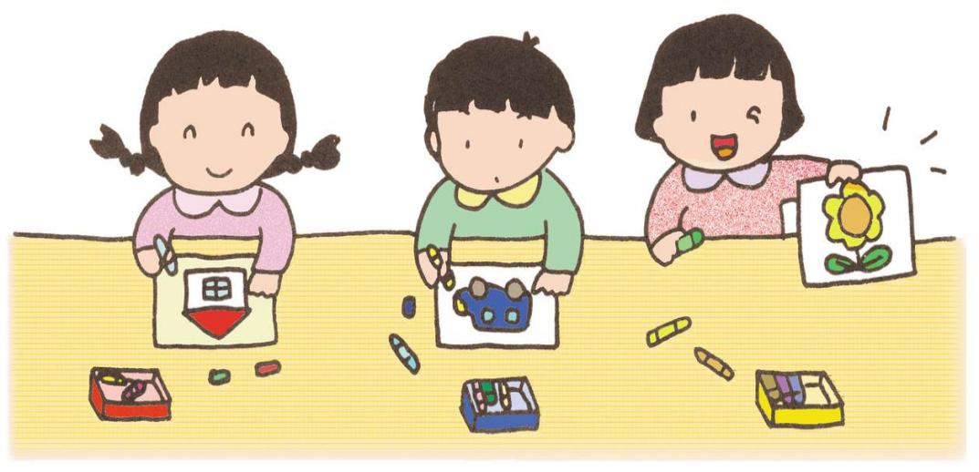

（四）免疫接种
在新生儿出生后一个月内，其监护人为其办理预防接种证，并按照国家规划的免疫程序，在推荐的年龄和间隔时间对婴幼儿进行免疫接种，以最大程度发挥疫苗效力，保护婴幼儿健康。
（五）高危儿照护
在胎儿期、新生儿期以及婴幼儿期内存在影响生长发育或潜能发挥风险因素的婴幼儿，称为高危儿，如早产儿、极低出生体重儿（<1500g）、小于胎龄儿（SGA）、新生儿缺氧缺血性脑病、颅内出血、发育迟缓等。家庭、社区、各级妇幼保健机构、医疗单位和康复机构均参与到高危儿的监测、干预和管理服务中。家庭及各级医疗保健机构筛查发现的高危儿，应及时建档并定期接受咨询、监测和评估、转诊和随访诊断、干预及康复治疗等综合管理。高危儿随访管理的时间和次数：一般生后 1 月龄（28-30 天）到辖区医疗机构进行第一次健康检查，根据高危风险因素确定随访的间隔时间和次数，如早产儿，在 6 月龄内每月 1 次，7-12 月龄每 2-3 个月 1 次，>1 岁每 3-6 个月 1 次。严重情况如缺氧缺血性脑病、颅内出血、极早早产或极低出生体重儿可于出院后或生后半个月内进行第一次检查，此后根据情况遵从医嘱定期随访。

（六）常见病防治

1.急性上呼吸道感染
1.1临床表现
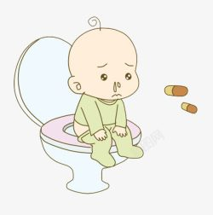
急性上呼吸道感染，简称“上感”，是小儿常见病，一般由病毒引起多，少数由细菌引起。临床表现的局部症状为：流涕、鼻塞、喷嚏、咽部不适。全身症状为：发热、头痛、全身不适、乏力等，部分患儿可有食欲不振、呕吐、腹泻等消化道症状。当炎症扩散时，可引起鼻窦炎、中耳炎、颌下淋巴结炎、支气管炎等并发症。
1.2治疗措施
一般治疗要充分休息，多喝开水，补充维生素c，给予营养丰富、容易消化的清淡食物。药物治疗：选择的中成药，双黄连、柴黄、葛根汤等。对症处理：发热时物理降温，冷敷，温毛巾擦身，高热时可给予退热剂。
- 急性支气管炎
2.1临床表现
急性支气管炎是由各种病原体引起的支气管粘膜炎症，大多继发于上呼吸道感染之后。其临床表现一般先有上呼吸道感染症状，之后以咳嗽为主要症状，开始干咳，以后有痰，大都体温不高，全身症状较轻。如病情较重时，可有发热，全身症状加重，甚至出现呕吐、腹泻等消化道症状。体检双肺听诊呼吸音粗，可有不固定的散在的干啰音或湿啰音。
2.2治疗措施
一般治疗同上呼吸道感染，经常变换体位，多饮水，使呼吸道分泌物易于咳出。由于病原体多为病毒，一般可不采用抗生素控制感染。如怀疑有细菌感染者可用抗生素，如头孢，青霉素类。对症治疗措施为止咳化痰如急支糖浆，小儿清肺化痰口服液等，对喘憋严重者可雾化吸入。
- 肺 炎
3.1 临床表现
肺炎指不同病原体或其他因素引起的肺部炎症。临床表现主要为发热、咳嗽、气促、呼吸困难，肺部可及固定中细湿罗音，可有食欲不振、腹泻、腹胀等消化道症状和烦躁不安、精神萎靡等全身症状。重症者可累及循环、神经系统，如中毒性脑病，心力衰竭。
3.2 治疗措施
采用综合治疗，原则是控制感染，对症治疗，防止和治疗并发症。 一般治疗及护理：保持室内空气流通，给予营养丰富的饮食。抗感染治疗，抗生素治疗，抗病毒治疗，对发热、咳嗽予以对症处理。
4.腹 泻
4.1流行病学概况
腹泻病是儿童时期常见病，为一组多病原多因素引起的疾病。急性腹泻病可引起脱水和电解质紊乱，甚至可危及生命。病因主要为感染性因素和非感染性因素。感染性因素：细菌，如致病大肠杆菌、痢疾杆菌等；病毒，如轮状病毒等；真菌，寄生虫等。非感染性因素：饮食性腹泻，如食物量过多或过少，过敏性腹泻，对牛奶大豆过敏，气候因素。
4.2 临床表现
大便性状有改变，呈稀便、水样便、粘液脓血便或脓血便。次数比平时增多。根据腹泻病程、大便性状、大便的肉眼所见、发病季节、发病年龄和流行情况，估计最可能的诊断。急性水样便：多为轮状病毒或产毒素性细菌感染。水样便或米汤样便：如腹泻不止伴有呕吐，并迅速出现严重脱水，应考虑霍乱。粘液浓血便或脓血便：要考虑为细菌性痢疾；如血多脓少，呈果酱样，多为阿米巴痢疾。
4.3 预防和治疗措施
合理喂养食物量应适中，并注意食物成分的比例搭配。避免过量冷饮和油腻食物的摄入。加强饮食与环境卫生管理，注意培养儿童良好的饮食卫生习惯，如饭前便后洗手，不喝生水，不咬手指等。加强环境卫生和粪便管理，夏季安装防蝇设备，及时消灭蝇、鼠、蟑螂、蚂蚁等。做好消毒隔离工作严格做好食具、用具的日常消毒。在腹泻流行季节，要加强晨检和全日观察，早期发现患儿，及时隔离，以防在园所中传播。
调整饮食，预防和治疗脱水，合理用药，加强护理，防止并发症。饮食宜清淡，如稀饭﹑面条，少吃多餐，大部分患儿不需输液治疗，可以口服益生菌，保护肠道的药物。口服补液盐。如出现脱水症状，如口干﹑尿少﹑眼眶凹陷等及时上医院就诊。
5.儿童厌食症
5.1病因
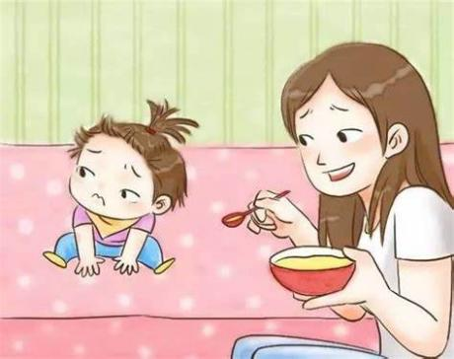
儿童厌食症指较长时期的食欲减退或消失，缺乏进食欲望。大多数厌食症与不良的饮食习惯有关。吃太多的零食，餐前饮用大量的饮料，边看电视边吃饭等，扰乱或抑制胃酸及消化酶的分泌。部分的厌食症是家长强迫进食的结果。影响了儿童的情绪，并逐渐形成条件反射性拒食。多种急慢性疾病常常伴有厌食情况，如病毒性肝炎，结核，肠道寄生虫等。
5.2治疗措施
饮食合理搭配，均衡饮食，荤素、粗细、干稀搭配。讲究烹调方法，做到荤素搭配，米面搭配，各种颜色搭配， 注意色香味形，引起对食物的兴趣。改善就餐环境，排除各种干扰，不能强迫进食，保证有愉快的进餐情绪。保证儿童充足睡眠，适量活动，定时排便。如缺乏微量元素如锌，铁，可适当服用制剂。服用健脾开胃的中成药。
- 营养不良
6.1 流行病学概况
营养不良是一种慢性营养缺乏病。主要由于喂养不当、疾病、不良饮食习惯等原因致蛋白质和热能的摄入不足或消化吸收不良而引起。营养不良可使儿童体重下降，生长停滞，各组织器官功能紊乱，易合并感染，严重危害儿童健康。营养不良一般可分为三类：即体重低下、生长迟缓和消瘦。
6.2预防和治疗措施
调整饮食保证营养：根据儿童的年龄和饮食特点进行有针对性的调整，保证供给儿童足够的热量和蛋白质。一般选择易消化而营养丰富的食物，如鱼、瘦肉、豆制品和绿叶蔬菜等。培养良好的生活习惯合理安排生活制度：加强户外活动，以增加食欲。按时定量进餐，并注意纠正偏食、挑食的不良饮食习惯。
积极治疗原发疾病：消化道疾病和各种慢性疾病。定期体格检查：根据儿童年龄按要求进行定期的体格检查，以便早期发现体重不增等产生营养不良的潜在危险因素。
- 营养性缺铁性贫血
7.1营养性缺铁性贫血病因
营养性缺铁性贫血是由于体内的铁缺乏导致血红蛋白合成减少所致。血红蛋白<110g/L。（1）铁摄入量不足，是发生该病的最主要原因，小儿饮食中缺铁或偏食挑食等。（2）儿童生长迅速，对铁的需要量相对较多，如不注意供给富含铁食物，容易发生贫血。（3）铁的吸收障碍：食物搭配不合理可影响铁的吸收。慢性腹泻不仅使铁的吸收不良，而且铁的排泄也增加。（4）铁丢失过多：长期慢性失血，如钩虫病、肠道出血可使铁的丢失增加。
7.2临床表现
一般表现：皮肤粘膜苍白，以口唇，口腔粘膜及指甲甲床较明显，易疲乏，无力，不爱活动。年长儿可诉头晕，眼前发黑，耳鸣等。可伴有其它系统症状，消化系统症状如食欲减退，异食癖，呕吐，腹泻等，神经系统症状如烦躁不安、注意力不集中、记忆力下降，智力多数低于同龄儿。心血管系统症状如心率增快，心脏收缩期有杂音。
7.3预防和治疗措施
培养良好的饮食习惯，不挑食、不偏食。合理安排好膳食，可以多食含铁丰富的，吸收率高的食物，动物性肝脏如猪肝﹑鸭血等，补充优质蛋白。
药物治疗：口服铁剂，常用的有硫酸亚铁，葡萄糖酸亚铁，右旋糖酐铁剂等，以两餐间口服为宜，同时服用维生素C促进铁的吸收。牛奶、咖啡、茶与铁剂服用可影响其吸收。剂量为每日铁元素1-2mg/kg，分三次服用。
- 单纯性肥胖症
8.1流行病学概况
单纯性肥胖症与生活方式密切相关，以过度营养，运动不足，行为偏差为特征，全身脂肪组织过度增生，堆积的慢性疾病。身高别体重超过参照人群值得20%。肥胖对儿童身心健康有一定损害，特别在心理上的压抑比生理上的损害更为严重。肥胖如果延续至成年，可成为高血压、冠心病和糖尿病发病的隐患。
8.2病因
（1）摄入热能过多。
（2）运动过少缺乏体育运动或日常活动量偏少。
（3）其他因素：家族中肥胖体型的遗传，家庭中不良饮食习惯和生活习惯的影响。
8.3预防和治疗措施
（1）饮食指导：养成良好进食习惯，注意膳食平衡，不得偏食糖类、高脂、高热能食物，如土豆、油煎食品、糖、巧克力奶油制品、甜饮料等。每餐进食量不超过其定量，在不影响基本能量和营养素需要，并能保证正常生长发育的原则下，要注意减少热量供给。
（2）运动疗法：养成参加各种体力活动、劳动的习惯，如可走路不坐车，可爬楼不做电梯。选择跑步、游泳、骑车、球类运动等运动方式，并要持之以恒。
9. 蛔虫病
9.1 流行病学概况
蛔虫病是儿童时期常见的肠道寄生虫病，感染后易引起消化功能紊乱和营养障碍，从而影响生长发育，危害儿童健康。是通过被蛔虫卵污染的手，其次为污染的食物或水经口而感染。儿童以腹痛最为常见，多发生于脐周，呈不定时反复发作，不伴有腹肌紧张与压痛症状，常有食欲减退与恶心症状，时而会腹泻或便秘。可引起神经系统症状如惊厥、磨牙、异食癖等。
9.2预防和治疗措施
（1）培养儿童良好的个人卫生习惯，食前便后要认真洗手，勤剪指甲，及时纠正吸吮手指的不良习惯，杜绝虫卵入口的机会。
（2）在托幼机构中接触儿童饮食的工作人员工作前要用肥皂和流动水洗手。保证儿童不喝生水，不生吃瓜果和蔬菜，要洗净或去皮。
（3）培养儿童不随地大小便的良好卫生习惯，改善厕所的卫生，特别要做好粪便无害化的处理。
（4）定期集体驱蛔虫，常用驱虫药有：安乐士、肠虫清。
（5）如出现蛔虫病并发症的表现，要立即送往医院诊治。
10. 蛲虫病
10.1流行病学概况
蛲虫病是儿童常见的肠道寄生虫病，常在托幼机构中造成流行，从而使儿童受到严重感染，影响儿童身体健康。主要由蛲虫卵污染手经口而自身感染，此外感染期的虫卵也可散落在衣裤、被褥、室内用具上，虫卵飞扬于空气中，经口鼻将虫卵吸入而感染。临床表现是以肛门周围和会阴部奇痒为主的特征，常发生在夜间入睡后，故使患儿往往哭闹不安，影响睡眠。同时还可出现烦躁不安、夜惊、磨牙，以及食欲减退，腹痛腹泻等消化道症状。
10.2预防和治疗措施
蛲虫的寿命为20～30天，在自然界可保持感染性10～14天。如果不重复感染，一般在感染后一个月可自愈。防治的关键在于积极预防和防止交叉感染。
（1）注意个人卫生，提倡儿童穿满裆裤睡觉，勤换内衣裤，防止因瘙痒污染手指。剪短指甲，饭前便后洗手，不吸吮手指 。
（2）环境卫生,桌椅、玩具和被褥要定期消毒，室内应湿拭清扫，以免虫卵落入尘埃中污染，有条件的托幼机构可用紫外线室内消毒。
（3）病人管理,发现患儿后要积极采取措施，在治疗的同时，应每天将内裤、床单煮沸消毒以杀灭虫卵。特别要注意穿满裆裤和睡前洗臀部、局部上药，以减少虫卵污染手指的机会。
（4）药物治疗常用口服驱虫药物有肠虫清和安乐士。
11. 湿疹
11.1病因和危险因素
湿疹是一种慢性皮肤病，是遗传过敏体质对环境中某些因素的过敏反应，好发于颜面及皮肤皱褶部，也可累及全身。可表现为斑疹、丘疹，可见小水疱、黄色鳞屑和痂皮，并出现渗出或糜烂。外界生活环境、气候条件、微生物，以及日常生活用品的接触刺激。食入致敏食物，肠道寄生虫均可引起湿疹。胃肠功能紊乱可引起自体过敏。
11.2预防和治疗措施
（1）仔细寻找发病原因，对生活环境，饮用的食品，接触的物品进行详细的了解，以便有针对性地预防和治疗。避免各种外界刺激，如皮肤接触皮毛化纤、塑料制品、过度烫洗、曝晒、搔抓。同时注意尽量避免食入易致敏的刺激食物，如海产品、鸡蛋和乳制品。
（2）药物治疗，可使用外用或内服药物，主要是止痒，抗过敏，消炎及杀菌作用。
12. 脓疱疮
12.1临床表现
脓疱疮，俗称“黄水疮”，是托幼机构儿童中最常见的一种皮肤病，多由化脓性细菌感染引起。多发于夏秋季节，好发于颜面和四肢等暴露的部位，局部自觉瘙痒。 临床表现为皮疹初起为红斑、丘疹或水疱，迅速形成脓疱，疱壁薄，形状不规则，破溃后露出糜烂面，后形成脓痂。脓痂掉后痊愈，不留疤痕。
12.2预防和治疗措施
（1）加强个人卫生和环境卫生宣传，勤洗澡、勤换衣、勤剪指甲，保持皮肤的清洁卫生。
（2）加强晨检，发现患儿后立即隔离，并及时对所接触的用品，如毛巾、衣服、被褥煮沸消毒。不能煮沸的要在太阳下曝晒，以避免扩散造成流行。
（3）积极治疗瘙痒性皮肤病。
（4）治疗：清洁（高锰酸钾，呋喃西林），消炎，杀菌（百多邦）。
- 荨麻疹
13.1病因
荨麻疹是由于各种刺激因素引起的一种血管反应性皮肤病，俗称“风疙瘩”、“风疹块”。大小形态不一，剧痒，好发于任何部位。出疹快、消失也快，易复发，主要病因为以下：
（1）食物：以鱼虾蟹蛋类最常见，其次为某些肉类和植物性食物。
（2）药物：青霉素血清制剂，各种疫苗等。
（3）昆虫叮咬刺螫：如蜜蜂等虫咬。
（4）吸入致敏原：如花粉、动物皮屑等。
（5）物理因素：冷热刺激和机械磨擦。
（6）各种感染以及遗传因素影响。
13.2预防和治疗措施
应积极寻找诱发病因，尽量减少服用、食入或接触各种促进发病的药物和食品，避免致敏原的刺激。
服用抗组织胺药物，如扑尔敏、非那根等，并可配合使用维生素E、钙剂以降低血管通透性。局部常用炉甘石洗剂止痒。
14.急性出血性结膜炎
14.1临床表现
急性出血性结膜炎，俗称“红眼睛”，是一种常见的传染性眼病，多发于春秋季节，由细菌感染引起。多双眼发病。临床表现为患儿视觉有异物感，烧灼感，怕光，流泪，眼结膜充血，有粘液或脓性分泌物。有些病儿可伴有发热及上呼吸道感染症状。
14.2预防和治疗措施
（1）注意隔离，患儿的洗脸用具要专用，用后要浸泡消毒，接触过的用具最好煮沸，高温消毒。勤用肥皂洗手，不用手揉眼。
（2）氯霉素或利福平等抗生素眼药水滴眼或金霉素眼药膏涂敷，每日数次。无菌生理盐水清洗眼分泌物。
15.化脓性中耳炎
15.1临床表现
化脓性中耳炎是最常见的一种耳部疾病，病菌由咽鼓管进入，患各种急性传染病、上呼吸道感染 、 鼻炎、鼻窦炎，游泳时呛水都是诱因。临床表现为耳部疼痛，吞咽或咳嗽时加重，伴有听力减退和耳鸣形象。全身症状表现为哭闹、烦躁不安、发热、食欲减退，可伴有呕吐腹泻等消化道症状。早期发现，早期治疗，预防鼓膜穿孔。
15.2预防和治疗措施
根据病因治疗，积极治疗鼻部、咽部慢性炎症。选择敏感的抗生素，一般选用青霉素，多采用静脉滴注，如有脓液，可先用双氧水清洁耳道，再使用滴耳液。向耳道内滴药是治疗中耳炎的重要方法。

（七）常见症状的处理及护理
1.常见症状的护理
1.1发热：
发热是儿童时期许多疾病发生过程中一个常见的症状。正常的体温在昼夜间会有一定的生理波动，但其波动范围不会超过1℃。
发热的分度：低热：37.5 ℃-38 ℃
中度发热：38.1 ℃-38.9 ℃
高热：39 ℃以上
注意：腋温较口腔温度低0.3-0.5 ℃，肛温则高0.3-0.5 ℃
护理原则：
- 体温在38．9 ℃以下的，主要采用物理降温（额部冷湿敷、温水洗澡或擦浴等物理降温为主）
- 注意卧床休息要多饮水。
- 注意观察孩子的病情变化。尤其是精神状态，精神变差或体温持续不退等应立即送医院
1.2、惊厥：
惊厥常常是突然发生，发作时两眼向上凝视，口吐泡沫，四肢抽动，甚至大小便失禁。处理这种危急情况首先是止痉。
护理要点：
（1）让患儿马上躺平侧卧，可防止呕吐物误吸入气管窒息。
（2）防止舌咬伤。
（3）清除口鼻咽分沁物，保持呼吸道通畅。
（4）手指用力掐人中，合谷等穴位止痉。
（5）发热的采用冷袋等物理降温，并及时送医院进一步治疗。
1.3呕吐：
可以是单独出现，也可以与其他症状同时存在。首先须注意：
- 呕吐物的性状与颜色：呕吐物是否有酸臭等异味，有否含有咖啡色样的物体。
- 呕吐的同时是否伴有腹泻、腹痛。
- 呕吐的同时是否有咳嗽、流涕、气急等。
- 呕吐的同时是否有发热、精神萎靡、头痛等。
护理要点：
- 防止呕吐物吸入气管（如睡觉时呕吐，马上给予侧卧位
- 呕吐时仅有少量咳嗽或无其他症状时，吐后小儿精神状态良好，继续观察。
- 如呕吐呈喷射状并状有发热、精神精神萎靡、腹痛加剧等症状，应送医院诊治。
1.4低血糖：
多在小儿饥饿时发生，发作时突然脸色苍白、头晕、出冷汗， 脉搏加快，重者可出现手脚冰凉，昏睡，体温降低。
护理要点：
- 立即给小儿口服糖开水，甜米汤，或果汁等。
- 去枕平卧并屈曲膝关节。
（3）严重者立即让保健医生注射50%葡萄糖20—40毫升救治。
1.5鼻衄
护理要点：
- 让小儿取坐位，并安慰他别惊慌，同时用手指将出血侧鼻腔的鼻翼向没出血鼻骨方向按压，约1-2分钟，血可止。
- 用冷毛巾敷前额，鼻根部，同时让小儿用口呼吸。
- 如上述方法无效时需请保健医师纱条填塞止血。
- 如该小儿反复鼻衄，需嘱家长带患儿去医院作过一步病原体因治疗。
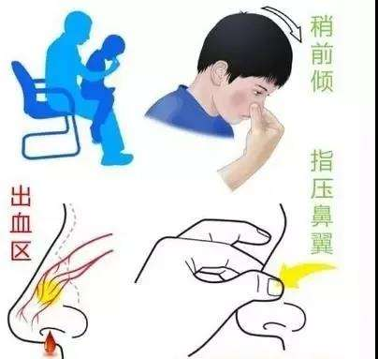
2.常用护理技术
2.1体温、脉搏、呼吸的测量与观察
体温、脉搏、呼吸、血压统称为生命体征。当孩子生病的时候，这些生命体征或多或少地会发生变化，因此，掌握这些测量技术可以对病症早期发现，早期诊断，早期治疗提供依据。
2.1.1体温
儿童的体温易随室温升高，衣着过多、饮食、运动、沐浴等因素影响而升高，睡眠时体温稍低。应根据小儿实际情况选择适当的测量方法。
- 腋温测量法
正常值范围：36.5 ℃—37.2 ℃
将体温表水银头部插在腋窝中内稍前处，肘关节屈曲平紧，维持5分钟取出读数。
（2）口腔测温法：
正常值范围：36℃—37℃
将体温表水银头部轻放在儿童舌下，嘱小儿牙齿轻轻合拢，紧闭口唇，保持3分钟取出读数。
- 直肠测温法
小儿取侧卧位，将涂过石蜡油的肛表水银头部慢慢插入肛门约2—3厘米，3分钟取出读数。
注意事项：
肛表与口表的区别：肛表的水银头部粗且短，水银头部细长的温度计为口表。 测腋温时，腋窝要保持干燥，若有汗则轻轻擦干。3岁以下小儿不合作不进行口腔测温，在小儿运动、进食、长时间谈话后要休息30分钟再测。测肛温时因女孩阴道与肛门距离近，要避免将温度计误插入阴道 如果小儿不慎将体温表咬破吞下水银时，立即服大量牛奶，使牛奶中的蛋白质与水银（汞）结合，延续汞的吸收，最后排出体外，或者也可服大量的韭菜，使水银被包裹排出体外，如果吞入较多水银时，进行以上简单处理后再送医院。
2.1.2脉搏
随着心脏的跳动，我们在浅表动脉可触及这种有节律的搏动即称脉搏。年龄越小，脉搏越快，但每个人的脉率可随哭闹、活动、发热而有变化，所以要在小儿安静情况下测查脉搏。
测查方法： 用中指、食指、无名指的指端按在腕部掌侧，压力大小以清楚措到脉搏为宜，数1分钟，记录下每分钟搏动次数。注意其节律、强度、速度。当脉搏的节律快、慢不一，每分钟脉搏大于160次或少于70次为异常。
2.1.3呼吸
呼吸是人体与外界的气体交换的过程，一呼一吸为一次呼吸。小婴儿以腹式呼吸为主，儿童是胸腹式呼吸，因它受运动哭闹等因素影响，因而也同样需在安静情况下进行测查。
将手置于小儿的胸腹部或观察其胸部运动、一起一伏为1次呼吸，数1分钟的呼吸次数。
2.1.4观察大便
通过对大便的观察，有助于早期发现消化系统的疾病。
- 正常大便：正常为黄色条形软便（纯母乳喂养者为金黄色糊状便），每日1—3次，无酸臭味。
- 异常大便：颜色：肛裂时粪便中常鲜血，服用铁皮剂后粪便呈无光样黑色；上消化道出血，粪便为黑色柏油样便，细菌性痢疾为脓血便，吃大量绿色蔬菜时大便呈绿色。气味与次数：食动物性食物较多时气味较浓烈；消化不良时，呈酸臭味；蛋白质消化不良时有臭蛋味。每日大便次数4次以上。
2.1.5观察小便
（1）正常小便：正常新鲜尿液呈澄清透明的淡苋色，无特殊气味，每日6-7次，尿量可随饮水多少、气温、运动量及精神因素等有关。
（2）异常小便：颜色呈血色、浓茶色、酱油色、白色乳样等（有时吃维生素B族药后尿液呈黄色）。苯丙酮尿症尿为霉臭味，泌尿系繁感染时，有腐败臭味。腹泻呕吐脱水时或发热时，以及肾脏疾病时尿量会明显减少。
3.儿童用药注意事项
幼儿用药误区是指把片剂糖衣片、胶囊分开使用，注射剂口服、外用，中药加糖服，剂量过大过小，温度不正确，药物保存不当，服姿势存在安全隐患，对解热镇痛类药滥用。
儿童用药注意事项
体温38度以上用退热药。间隔4-6小时，24小时不超过4次止泻药宜饭后服对胃有刺激的药和祛痰药在饭后服感冒尽量不用抗生素、中药或影响胃口的药，应在饭后1小时服不要什么药都放糖，中药放糖影响药效不用果汁和牛奶给幼儿服药。
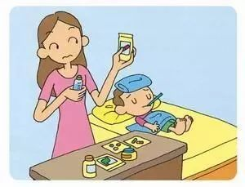

二、婴幼儿充足营养

充足营养和适宜喂养照护，可以满足婴幼儿体格生长和机体功能成熟及大脑快速发育的需求，是促进婴幼儿健康、保障潜能发展的最有效措施。建议 6 月龄内婴儿纯母乳喂养，满 6 月龄添加营养充足和安全的辅食，持续母乳喂养至婴幼儿 2 岁及以上，保证食物多样化、均衡膳食，合理补充营养素，顺应喂养并培养良好的进食习惯。

（一）母乳喂养
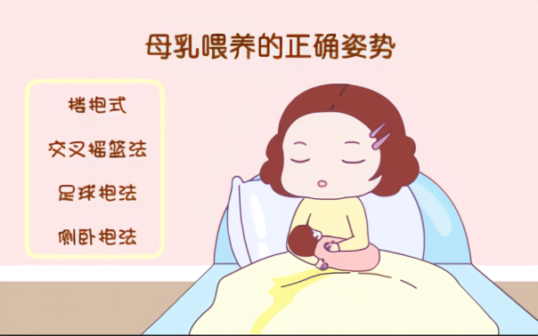
母乳可满足 6 个月内婴儿所需的全部营养，还含有大量的生物活性物质，对婴幼儿生长发育和增强免疫力十分有益。母乳喂养可减少婴儿患病率、死亡率，降低婴儿成年后代谢性疾病的发病风险。母乳喂养经济卫生、喂养方便、有助于增进母子感情、有利于母亲的身体健康。
- 母乳喂养的方法
新生儿生后应立即开始母婴皮肤接触，尽早母乳喂养。婴儿生后 1 小时内即可吸吮母乳，一般每天喂奶 8次以上，并保证夜间喂奶频率。每次喂奶先排空一侧乳房后再喂另一侧，每次喂奶时间共 20 分钟左右。喂奶时让婴儿的头和身体呈一条直线，身体贴近母亲，头部和颈部得到支撑，可采用斜抱式、卧式和抱球式等哺乳姿势。哺乳时，婴儿含接乳头的正确姿势是，下颌贴着乳房，下嘴唇外翻，舌头包绕大部分乳头和乳晕，婴儿的吸吮有力、慢而深，有吞咽声。在母乳充足的情况下，婴儿生后 6 月龄内鼓励纯母乳喂养，即除营养补充剂或药物外不喂水和其他任何食物。母亲外出或上班，可挤出母乳，由养育照护人喂养婴儿。特别鼓励早产儿和低出生体重儿母乳喂养，家人应关心哺乳期母亲的心理和生理健康，保证母亲愉悦的心情、充足的休息和良好的营养。
- 判断母乳是否充足
婴幼儿按生长发育需求摄入母乳。一般每侧乳房哺乳 10 分钟，每次哺乳时间不超过 20 分钟，哺乳后婴幼儿主动满意地放掉乳头。喂养间隔时间不少于 1.5 小时，尿量每天达到 6-7 次以上，都提示母乳量能满足婴幼儿的需求。最关键的判断标准是婴幼儿的体重增长良好，即体重增长曲线走向和生长曲线图一致。如果婴幼儿吃奶时间超过 20 分钟仍然不愿停止，而乳房已经空虚，婴幼儿体重增长速度偏慢，均应考虑奶量不足，经专业评估后，可以补充配方奶。每次应先哺喂母乳，有效刺激母亲的乳汁分泌，乳房空虚后根据婴幼儿需求补充配方奶。
- 母乳的保存
母亲外出或上班期间，应鼓励坚持母乳喂养并保证一定的频率，可采用亲喂和奶瓶喂养相结合的方式。母亲在家时亲喂，外出或上班期间时建议用吸奶器定时挤出母乳，以保持母乳的分泌量，并将母乳存入储奶瓶中置于冰箱冷藏或冰盒内，回家后再根据婴儿的喂养需求存放在冰箱冷藏室或冷冻室内备用。
- 配方奶喂养
当母亲确实母乳不足或者因为疾病等母乳喂养禁忌症，不能进行母乳喂养者，必须采用与月龄匹配的婴儿配方奶粉作为母乳替代品。婴儿配方奶粉在功能上模拟母乳，满足婴儿从单一食品中获得所有营养素的需求，包括蛋白质、糖、脂肪、各种矿物质（如锌、铁、钙）和维生素等。注意选择具有国食注册号的婴儿配方奶，不要选择其他配方奶粉甚至蛋白固体饮料。应严格按照产品说明的方法按比例配制，避免过稀或过浓，避免额外加糖。 喂养方法：①注意选用适宜的奶嘴，避免奶孔过大或过小，奶嘴孔大小以奶液能缓慢连续滴出为宜。②在婴幼儿清醒状态下喂哺，喂哺前先将奶液滴在自己的手背或腕部内侧测试奶液温度。③喂养时环抱婴幼儿，奶瓶的位臵与婴幼儿下颌成45°，奶液充满整个奶嘴而避免婴幼儿吸入过多空气。④喂奶时要注意观察婴幼儿的吸吮、吞咽情况，并和他眼神交流。喂养次数：新生婴儿胃容量较小，生后 3 个月内约 3 小时喂养一次。3 个月后每 3-4 小时一次，约6 次/日，允许每次奶量有波动，每日总奶量达到生理需要量即可。婴幼儿出生后前 3 天每次奶量约为 5-30ml， 至1月龄逐渐增加至 70-90ml，至3月龄能摄入 120ml 左右，6月龄每次奶量可以逐渐增加至 150-180ml 左右，12 月龄每次奶量达180-200ml 左右。每个婴幼儿的奶量会随其生长发育速度而有所波动，应遵循婴幼儿的生理需求，并根据婴幼儿的年龄和体重增长情况，在婴幼儿清醒状况下逐步进行有规律的顺应喂养，避免强迫喂养。

（二）辅食添加
辅食添加可以补充母乳中不足的营养（如铁含量少），同时可以使婴幼儿从吸吮液体食物逐渐过渡到进食固体食物，从而促进婴幼儿胃肠功能发育，建立肠道微生态，有利于免疫功能发育。也有利于锻炼婴幼儿的精细运动和手眼协调能力。不同口味、气味和质地的食物还能使婴幼儿的口腔感知觉得到充分发育。因此需要及时、合理地添加辅食来满足婴幼儿营养和功能发育的需求。
- 添加辅食的时间
满 6 月龄是大多数婴幼儿开始添加辅食的适宜年龄。一般，纯母乳喂养的足月婴幼儿在满 6 月龄（180天）时添加辅食，配方奶粉喂养的婴幼儿在 6 月龄时添加辅食，早产儿在矫正月龄（矫正月龄=实际月龄-（40-早产孕周/4））6 月龄时添加辅食。具体时间可根据婴幼儿体格生长情况、身体健康状况调整，如婴幼儿有疾病如腹泻、呼吸道感染或体重增长不良时，可暂缓辅食添加，或遵医嘱，一般不迟于 6 月或矫正 6 月龄。当婴幼儿出现以下发育信号，说明已经为辅食添加做好准备。①婴儿头部竖立稳当，能坐在高脚餐椅上。②对成人吃饭感兴趣（两眼看着成人吃饭，嘴巴也在动）。③当用勺把食物送至婴儿口中时，婴儿会张大嘴，且不会用舌头把食物推出来。
- 辅食添加方法
①首选的食物。可选择谷类食物，如强化铁的米粉，用温开水或奶（母乳或冲调后的奶粉）调成泥糊状，稠厚到不挂勺。
②添加的量和种类：辅食宜从一种、少量开始。从开始时的 1-2 勺，2-3 天后逐渐增加至 3-4 勺，再循序渐进逐渐增加。先吃辅食（固体食物），然后喂奶补足这一餐的进食量。当婴儿适应了谷类食物后，再引入蔬果类食物，如胡萝卜、西兰花、菠菜等各种深色蔬菜，7 月龄逐渐引入动物类食物（如肉泥、肝脏泥、蛋黄）。
③辅食的质地：6-7 月龄婴儿的辅食为泥糊状，8-9 月龄转为泥末状，如稠粥、肉末、蔬菜末；10-12 月龄从碎末状食物如烂面、碎菜、肉末等逐渐过渡到小丁块状或指状食物，如软饭、胡萝卜条、苹果丁、小肉丁等，食物的质地宜软。
④辅食的次数：从 6 月龄的尝试到 7 月龄固定的一餐，8-9 月龄逐渐增加至 2 餐（中餐和晚餐时），10-12 月龄逐渐增加到 3-4 次/日（除三餐外，添加水果 1-2 次）。
⑤辅食添加宜安排在成人进餐时，鼓励婴儿模仿学习咀嚼固体食物、运送和吞咽食物团块的进食技能。辅食添加时应注意观察婴幼儿的反应，每添加一种新食物应观察 5-7 天，注意有无腹泻、便秘、湿疹、口周皮疹或荨麻疹等不良表现，如有过敏或消化不良表现，暂停这种食物的引入。如果出现严重不良反应如严重荨麻疹、呕吐、腹泻等症状，应立即至医院就诊。当确认婴儿对食物无过敏或不良反应后，可多种食物搭配或荤素搭配，增加营养均衡性，如米糊加胡罗卜泥、花菜泥和肝脏泥，烂面或软饭、肉泥配洋葱胡萝卜泥。辅食制作过程要注意卫生，生熟食物分开操作。辅食可添加少量植物油，不加盐、糖，不加调味品。
- 继续母乳喂养
6 月龄后母乳（或配方奶）仍然是婴儿营养的主要来源，因此需要继续保证充分的母乳喂养。如果母乳量明显不足，需要补充配方奶而不是完全由辅食替代。7-9 月龄的婴幼儿喂奶次数约为 4-5 次/天，10-12 月龄喂奶约为 3-4 次/天，夜间应逐渐养成整夜连续睡眠的习惯。母乳（或配方奶）的每日需求约为 600-800ml 左右。

（三）幼儿膳食
1．膳食安排
1岁以上的幼儿胃肠道功能基本成熟，可以逐渐从乳类为主过渡到家常食物为主的膳食模式。每日可以安排三餐主餐，尽量和家庭成员共同进餐，并在早中餐、中晚餐之间，以及临睡前各安排一次加餐或点心，如乳类（母乳或牛奶）、水果及少量面包、饼干等食物，作为主餐的补充。
- 膳食营养
每日的摄入量应保证粮谷类食物，13-24 月龄75-100 克/日，如软饭、各类面食，25-36 月龄 75-125 克/日，除米面类外，可添加适量薯类。各种富含优质蛋白质的动物类食物，13-24 月龄约 75-100 克/日，25-36 月龄约 100-125 克/日，包括蛋类 25-50 克，肉、鱼、禽类 50-75 克。各种蔬菜 13-24 月龄 50-150克/日，25—36 月龄 150-200 克/日，尤其深色蔬菜，水果 50-150克/日。母乳（或配方奶或牛奶）13-24 月龄约 400-600 毫升/日，25-36 月龄约 350-500 毫升。食用油约 5-20 克/日，盐 1-1.5 克/日。以上推荐的每日膳食量是大致平均膳食摄入量，因每个婴幼儿的食欲、生长速度有个体差异，进食量也有所差异，食欲也会随生长速度或疾病等因素而有所波动，应根据情况顺应喂养，适当调整。定期体格生长监测，维持适宜的体重和身长增长。幼儿膳食应碎、软、烂，制作以蒸煮为宜，保证饮食卫生。应告知幼儿食物的功能，鼓励其进食各种食物，培养合理均衡膳食的理念。避免高糖、高盐食品，不提供腌制、油炸及不新鲜食物。清淡食物有利于减少偏食挑食，降低儿童期和成年期肥胖、糖尿病、心血管疾病的风险，养育照护人及家庭成员应以身作则起到示范作用。
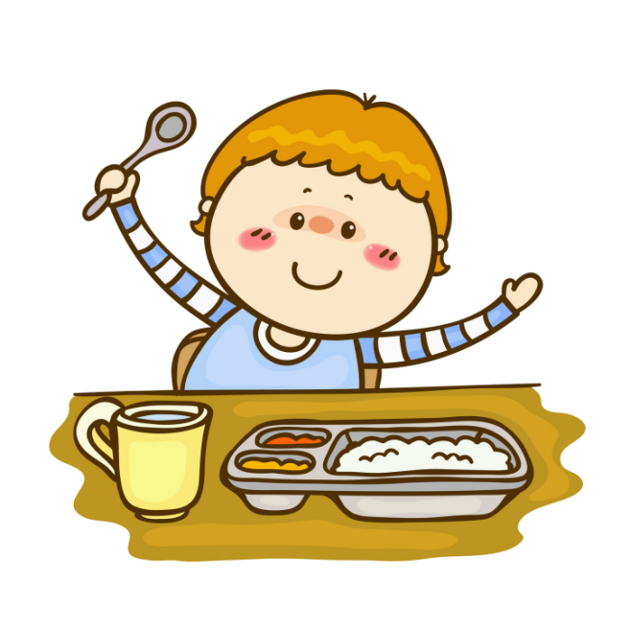

（四）营养素补充
婴幼儿期生长速度快，对各种营养素的需求大，合理喂养和均衡膳食可满足婴幼儿生长发育需求。维生素 D 主要来源于阳光照射，天然食物中维生素 D 含量极少，包括母乳。因此，建议纯母乳喂养的足月婴儿出生后 2-3 天添加维生素 D 400IU/日，直至能从强化食品或日常阳光照射中获取足够的维生素 D，如不能从强化食品或日常阳光中获取足够的维生素D，仍需要额外补充。婴儿在母亲宫内获取的铁储备在生后 4-6 个月消耗殆尽。因此，婴儿从 6 月起应添加强化铁的米粉，逐渐再引入瘦肉泥、肝脏泥等富含铁的食物。如体检血常规提示贫血或缺铁，应遵从医嘱补充铁剂。如果不能从膳食中摄入足够的动物性食物，可通过铁强化食品或补充剂增加铁、维生素 A、B12 等微量营养素的摄入。早产、低出生体重婴儿，根据胎龄和出生体重及营养风险，在医生指导下强化营养（包括营养素补充）。

（五）婴幼儿营养指南
1.食物多样，谷类为主
正处在生长发育阶段，新陈代谢旺盛，营养需要量相对高于成人，各种食物所含的营养成分不完全相同—平衡膳食，谷类食物为主体，并适当注意 粗细粮的合理搭配。
2.多吃新鲜蔬菜和水果
鼓励婴幼儿适当多吃蔬菜和水果，蔬菜和水果不能相互替代。
3.经常吃适量的鱼、禽、蛋、瘦肉
鱼、禽、蛋、瘦肉是优质蛋白质、脂溶性维生素和矿物质的良好来源。赖氨酸含量较高，补充植物蛋白中赖氨酸的不足，肉类中铁的利用较好，海产鱼所含不饱和脂肪酸有利于儿童神经系统的发育。
儿童生长发育快，内源性可利用的铁较少，膳食中富含铁的食物较少，铁的适宜摄入量为12m/d。
锌最好的食物来源是贝类食物，如牡蛎；其次是动物的内脏（尤其是肝）蘑菇、坚果类和豆类，肉类（以红肉为多）和蛋类中也含有一定量的锌。
4.每天饮奶，常吃大豆及其制品
奶类是一种营养成分齐全、组成比例适宜易消化吸收、营养价值很高的天然食品；含丰富的优质蛋白质、维生素A、核黄素，含钙量较高，且利用率也很好，是天然钙质的极好来源。
大豆是我国的传统食品，含丰富的优质蛋白质、不饱和脂肪酸、钙及维生素B1、维生素B2、烟酸。婴幼儿每日平均钙适宜摄入量为800mg/d。每日饮用300mL～600mL牛奶，可保证婴幼儿钙摄入量达到适宜水平，每100g中含钙>100mg食物。
5.膳食清淡少盐，正确选择零食 少喝含糖高的饮料
尽可能保持食物的原汁原味，让孩子首先品尝和接纳各种食物的自然味道。儿童消化系统较敏感膳食应清淡、少盐、少油脂并避免添加辛辣等刺激性物质和调味品 ，一日“三餐两点”，零食是婴幼儿饮食中的重要内容，补充能量和营养素的不足，饮料应以白开水为主 ，少喝含糖饮料和碳酸饮料 。
6.食量与体力活动要平衡，保证正常体重增长
食物提供人体能量，而体力活动，锻炼消耗能量进食量过大而活动量不足时 ，易发生肥胖食量不足，活动量又过大时，可能由于能量不足而引起消瘦，造成活动能力和注意力下降 。
7.不挑食、不偏食，培养良好饮食习惯
合理安排饮食、一日三餐加1次～2次点心，定时、定点、定量用餐；饭前不吃糖果、不饮汽水等零食；饭前洗手，饭后漱口，吃饭前不做剧烈运动；养成自己吃饭的习惯，让孩子自己使用筷、匙，既可增加进食的兴趣，又可培养孩子的自信心和独立能力；吃饭时专心，不边看电视或边玩边吃；吃饭应细嚼慢咽，但也不能拖延时间，最好能在30分钟内吃完；不要一次给孩子盛太多的饭菜，先少盛，吃完后再添，以免养成剩菜、剩饭的习惯；不要吃一口饭喝一口水或经常吃汤泡饭，这样容易稀释消化液，影响消化与吸收；不挑食、不偏食，在许可范围内允许孩子选择食物；不宜用食物作为奖励，避免诱导孩子对某种食物产生偏好家长和看护人应以身作则、言传身教，帮助孩子从小养成良好的饮食习惯和行为。
8.吃清洁卫生、未变质的食物
平衡膳食、合理营养的实现，建立在食品安全的基础上注意儿童的进餐卫生，包括进餐环境、餐具和供餐者的健康与卫生状况，选购食物时应选择外观好，没有泥污、杂质，没有变色、变昧并符合国家卫生标准的食物 。

三、婴幼儿安全保障

安全保障的目的是保证婴幼儿生活环境干净且安全，有效防范意外伤害。避免忽视与虐待，保障婴幼儿在安全、温暖与支持性的养育环境中成长。

（一）居家安全
家是婴幼儿主要的生活活动场所，应保证安全，避免婴幼儿受到伤害。家中家具应牢固，尖角处应有防护措施。地面应保持清洁干燥，防止滑倒。浴缸或淋浴间内应装上扶手，铺防滑垫。婴幼儿能够触摸到的电源插座、热水龙头应加上防护罩。电吹风、洗衣机等电器不使用时拔掉电源。水壶、暖瓶或饮水器等应放在婴幼儿够不到的地方。洗澡时先开放冷水再放热水。饭桌、茶几上不铺台布，以避免在地面活动的婴幼儿拉扯台布导致桌上热汤或茶倾倒烫伤婴幼儿。洗浴、护理时始终让婴幼儿处在照料人视线范围内，避免跌落或淹溺等意外发生。楼梯口、飘窗或厨房门口建议装有防护栏或栅栏门，防护栏净高>1.1m，垂直杆间净距离不大于 0.11m。窗台边避免放臵婴幼儿可攀爬的桌、凳等家具。小婴儿睡眠宜仰卧，避免俯卧，避免头面部遮盖。婴幼儿床边设臵床栏，以防坠落。浴盆、水桶、水缸等不蓄水，如蓄水应加盖子。马桶使用后随时盖上，池塘边设臵安全护栏，井台加高并加盖。各种危险物品包括各种药品、有毒或化学物品（如杀虫剂、
消毒剂、农药、洁厕剂等）应有明确标记，并妥善臵于婴幼儿不
能触及的安全处。锤子、钳子、铁锹等工具，刀、剪、锥等尖锐
的物品，别针、玻璃球、棋子、玩具小零件等细小物品，剃须刀、
电熨斗、打火机、电池、火柴等均应妥善放臵于婴幼儿不能触及
的安全处。注意避免在婴幼儿哭闹、嬉笑玩耍时喂食，避免给婴
幼儿提供花生、瓜子、果冻、糖果等易导致噎食或误吸的食物。
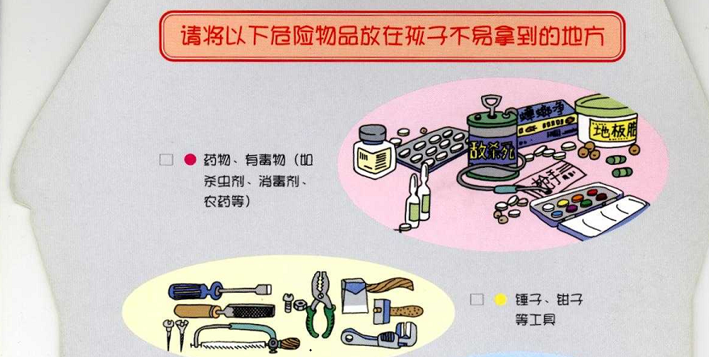

（二）外出安全
外出时避免让婴幼儿独处，应使婴幼儿始终在养育照护人的视野范围内。婴幼儿乘车时应使用儿童汽车安全座椅，不坐汽车前排，注意不要将婴幼儿单独留在车内。户外活动前注意检查安全风险，如活动设备、设施及活动场所的安全性，避免在具有意外伤害（如受伤、溺水）潜在风险的场所活动，如车道、车库或车旁、水池边等，做好户外虫咬伤或意外受伤的防护准备。

（三）食品安全
母乳喂养注意乳房清洁和手卫生。挤出的母乳存放至干净的容器或特备的 “乳袋”，喂养前用温水加热至 40℃左右。
不同温度下母乳的保存时间
保存条件 | 最长保存时间
室温（25-37℃） | 4 小时
室温（15-25℃） | 8小时
冰箱冷藏室（2-4℃） | 24 小时
有独立门冰箱冷冻室（-18℃以下） | 3个月
奶粉调制过程中应注意避免污染：
①调配奶粉前，洗净双手。
②选用煮沸消毒后的干净奶嘴、奶瓶。
③建议使用不低于70℃的温开水配制。
④配制好的奶液应立即食用，未喝完的奶液建议尽快丢弃，在空气中静臵时间不能超过2小时。
⑤喂养后应尽快清洗奶嘴、奶瓶，再次使用前煮沸消毒。
家常食物制备时建议遵循以下原则：保持食物清洁、保存在安全的温度、用洁净的水清洗食品原料，生熟食物分开、食物彻底煮熟。
（四）心理安全
养育照护人应敏感了解婴幼儿需求，及时给予适当的回应，
使婴幼儿与养育照护人建立安全的依恋关系，避免任何对婴幼儿
的忽视、体罚、虐待、暴力或威胁行为。养育照护人应具有良好的情绪调控能力和教养，避免向婴幼儿发泄自己的不良情绪。应全日观察并参与婴幼儿的活动，注意防止来自家庭或外部环境对婴幼儿身体和心理的伤害或虐待。

（五）急救小常识
发生意外伤害时，如果无法立即得到医疗救护，采取以下急救措施，以防止进一步加重伤害。
- 烧烫伤
马上除去衣服或剪开衣服，立即用大量流动冷水为烧烫伤部位降温。如果烧烫伤面积较大，立即把烧烫伤部位浸入洁净的冷水中，冷疗一般应持续 30 分钟-1小时，使创面不再剧痛。如烧伤面积较大或开始起泡，不要把水泡弄破，为烧烫伤部位缠上绷带，不要过紧，以保持伤口清洁和干燥。在不确定烧烫伤情况及没有消毒的情况下，不要自行涂药，以免加重污染，并立即将婴幼儿送往医院治疗。
- 跌伤、交通事故
如头部和脊柱受伤，不要移动头背部，以避免脊柱扭动，这样可以防止更严重的损伤。骨折可能会使婴幼儿不能动弹或感觉剧痛，不要碰受伤的部位，应平衡地托住受伤的部位，并及时寻求医疗救护。如有严重瘀伤，应将受伤部位浸入冷水中或用冰块冷敷约 15分钟，冷敷时不要让冰块直接碰到皮肤，以免冻伤，可用毛巾包裹冰块再冷敷创面。必要时可在 15 分钟之后再用冷水或冰块冷敷缓解疼痛、消瘀消肿。
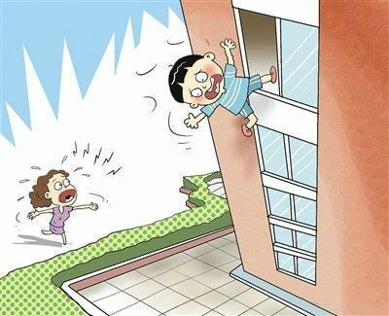

3.中毒
如婴幼儿吞服了有毒物或药物，不要自行给婴幼儿催吐，应立即送医院处理。如婴幼儿的皮肤或衣服上沾有毒物，应立即脱去被污染的衣物，用清水反复冲洗皮肤。如有毒物进入婴幼儿的眼睛，应用洁净的清水冲洗眼睛至少 10 分钟，立即将婴幼儿送往医院，且随身带上有毒或化学物、药物的样本或容器，尽量让中毒婴幼儿的情绪保持平静。
- 锐器损伤
轻微切割伤，用清水将伤口彻底洗净，使伤口周围的皮肤保持干燥，用干净纱布覆盖伤口，然后包扎。严重切割伤，刺入物（如玻璃等）不可立即拔出，以避免失血过多和更严重的伤情。如婴幼儿出血严重，应抬高受伤部位使之高于心脏，用干净的纱布压迫止血（如果伤口里有异物则应按住伤口周围）。不要自行在伤口涂药或动植物油，以免加重污染。包扎伤口，但不要过紧，并立即将婴幼儿送往医院。
- 窒息
一旦婴幼儿噎食，会发生剧烈呛咳，呛咳可利用腹腔及胸腔压力把异物咳出。如婴幼儿有窒息和呼吸困难表现，应立即帮助排出婴幼儿嘴中异物。首先检查口腔和咽喉部，如在可视范围内发现食物或异物阻塞气道，可直接用手去除阻塞物，如此方法不能处理，立即采用徒手急救。①拍背法：适用于 1 岁以下婴儿。成人单腿屈髋屈膝，抱起婴儿，使婴儿头向下，面朝下，身体依靠成人大腿和膝部，单手用力拍婴儿两肩胛骨之间 5 次。将婴儿翻正，面部朝上，头低脚高位，在婴儿胸骨下半段，用食指和中指迅速按压 5 次。重复上述动作，直到异物或窒息食物排出。操作时注意操作力度和姿势正确，婴儿头低脚高位，可重复多次。②上腹部拍挤法（又称海姆立克急救法）：适用于 1 岁以上。幼儿面部朝前，使其背部紧贴成人胸腹部，成人双手环抱幼儿腰腹部，一手握拳，另一手包绕拳头握拳，双臂快速收紧，使握拳的两手向上向里按压，可反复操作 5-10 次，直到导致窒息的异物或食物排除，气管阻塞解除。注意操作力度，用力过猛或操作不当有损伤幼儿胸腹腔脏器的风险。如果仍无法取出异物，应立即就近将婴幼儿送医院。
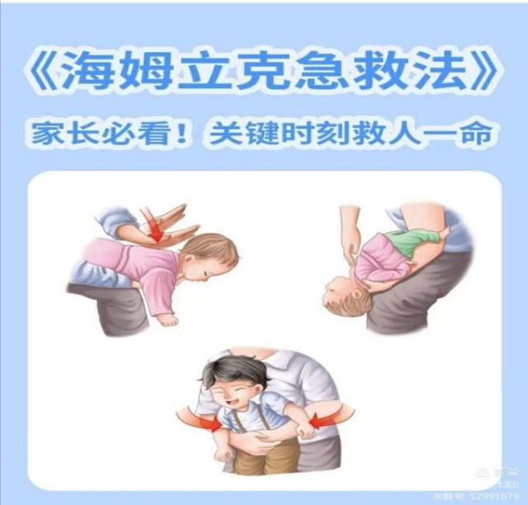

- 动物咬伤
如果伤口小，应以最快速度，用流动水彻底冲洗伤口，设法把沾污在伤口上的血液和动物的唾液彻底冲洗干净，可用 75%酒精或聚维酮碘消毒，切记不要包扎。在咬伤 24 小时内就近到医疗卫生机构治疗，如注射狂犬疫苗。对于严重咬伤者，若伤口出血过多，应设法立即止血并送医院处理。

（六）意外事故的预防
1外伤预防
1.1教育儿童是预防外伤事故的重要环节
（１）教育儿童不互相打闹，保护眼睛，鼻子，内脏（心，肝）。
（２）教育儿童不带危险物品到园，入园时要检查口袋。
（３）教育儿童在攀登架或大型玩具上，不打闹，推拉，以免摔伤。
1.2对儿童要细心照顾，动作要轻柔
（１）轻抱，轻拉。
（２）儿童睡眠时要常巡视，以免被子，塑料布等捂住口鼻造成窒息。
1.3游戏和生活设施等要经常检修。注意大型玩摆放的合理性。
2 烧烫伤预防
2.1为儿童准备洗手，洗澡水要先放凉水再放热水。
2.2暖壶放在儿童拿不到的地方。
2.3拿热汤或开水时要注意周围有无儿童跑过来，不要将热锅放在儿童附近。
2.4冬天炉火要有火档，暖气要有罩。
3 误服药的预防
3.1药品妥善保管，消毒药严禁放在儿童寝室和活动室。
3.2口服药要仔细核对姓名，药名。应看着服下。
3.3装有药品的瓶子不要给孩子玩。
3.4教育儿童不随地捡东西吃。
4.食物中毒预防
（1）要买经过检验后的畜肉，生熟容器，刀案板要分开。
（2）炊事应做饭前洗手，若患传染病因及时调离炊事工作。
（3）做到现做现吃。
（4）海产品烹饪前要用大量清水冲洗。
（5）不吃发芽土豆，对青绿或青紫的皮肉一定要完全削去。扁豆一定要充分加热后再吃，使扁豆毒素完全破坏。
2.3.6预防异物入耳，鼻及气管
（1）小龄儿童不要吃带骨刺的鱼，花生，豆类糖果等食物。
（2）儿童哭泣时不要吃东西。
（3）小龄儿童不要玩玻璃珠，小串珠，小钮扣和小塑料珠等。
（4）教育儿童不要把棉花，豆，纸团等塞入鼻耳里。

5.儿童走失，冒领，丢失预防
（1）对新入园作儿童要有专人看管。
（2）教育儿童不离开集体，外出时教师及时清点人当数。
（3）儿童离园，要把儿童交到家长手里，陌生人接儿童时要问清姓名与儿童关系，并有家长委托的电话或信。
（4）儿童离园要各屋检查，确实没留下孩子再锁门。
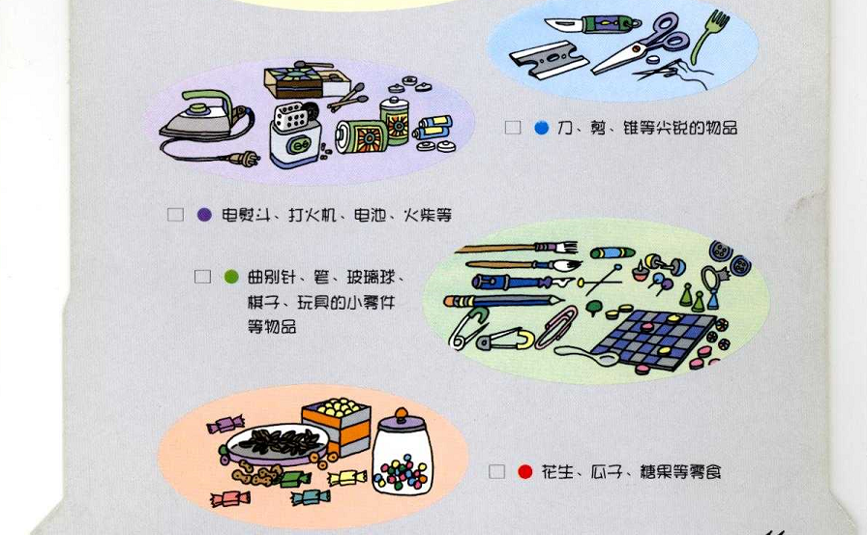

3.儿童常见意外事故的原因和处理
3.1窒息原因
3.1.1异物进入呼吸道。
3.1.2内外科疾病：喉头水肿，梗阻，外伤。
3.1.3其它：触电，溺水，受压。
3.2处理
3.2.1异物进入气管：应立即用力拍打背部，借振动，使异物滑入左右一侧支气管内，缓解窒息，以争取抢救时间。也可将病儿倒立，头向下，拍击背部，同时用手自下腹部向上腹部按压。
3.2.2溺水急救：双手抓住患儿腹部，高举过头令其腹部向上，头脚下垂，同时手臂不时颠颤，使呼吸道水流出。也可将患儿俯卧于肩上，头足下垂，快步奔跑或不时颠颤，借助重力，使呼吸道水流出。然后清除呼吸道污物，拉出舌，使呼吸道畅通。立即进行人工呼吸。
3.2.3触电急救：立即使患儿脱离电源，关闭电门或用干木棒等非导电物将肢体与电源接触处分开。非导电物有木头，厚塑料，棉被。做到分秒必争。然立即进行人工呼吸。
人工呼吸：口对口吹气或口对鼻吹气，每分钟约20~30次。气流要平稳，否则气流有阻力。不宜过猛，否则可吹破肺泡。吹气后放开鼻腔，让其自然呼气。吹气时间为呼气时间的1/3。
胸外心脏按摩：患儿平卧硬床或地面，将一手掌根部放在胸骨中下部，每分钟80次。按压深度为2~3cm。注意手掌根部不离开，肘关节伸直。用力不宜过猛。每５次心脏按压，进行１次人工呼吸。
3.2.4创伤：
（1）闭合性创伤：可用伤湿止痛膏，关节止痛膏。
（2）开放性创伤：首先用双氧水或生理盐水冲洗伤口，清除污物后，涂红汞或龙胆紫。如伤口深且出血，用消毒纱布包扎压迫止血，后送医院。
（3）骨折和脱臼：应送医院，骨折患儿搬运过程中注意固定骨折侧肢体。
3.2.5烧烫伤处理
（1）脱离烧烫伤源，用冷水浸冲局部降温，脱掉被热源浸透的衣服，用清洁纱布覆盖伤面，以防污染。
（2）轻度烧烫伤，用火烫膏、蓝汕烃涂局部。
（3）烧烫伤面积较大，不要随便涂药，用纱布或干净床单或衣服包裹。送医院。
（4）强酸、碱灼伤，应先用清水或1:2000高锰酸钾液冲洗后，送医院。
3.2.6脑震荡处理：
（1）头部摔伤，意识障碍，无论轻重，都不能摇晃儿童。应送医院检查。
（2）头部摔伤，意识清醒，无明显脑震荡症状，也要观察２４小时。发现异常应送医院。
3.2.7鼻腔异物处理：小异物可嘱患儿用手按无异物的鼻孔，用力擤，较小儿童可用纸捻刺激鼻粘膜，使其打喷嚏将异物排出。若异物无法排出，应去医院取出。
3.2.8耳部异物处理：
（1）植物性异物，体积小者可嘱儿童头歪向异物侧，单脚跳。
（2）动物性异物，可用手电光诱昆虫自行爬出。
上述效果不好或异物体积大，要去医院。
3.2.9眼异物处理：
（1）千万不要用手揉眼，以免擦伤角膜，应立即用生理盐水冲洗眼睛，再滴眼药水，将异物冲出，或翻开眼睑，用消毒棉签蘸生理盐水或冷开水，拭去异物。
（2）异物嵌入角膜时，应立即送医院。
3.2.10食物中毒处理：
（1）发生食物中毒应立即报告有关单位。
（2）必须尽快抢救病人。如医院较远，对神志清醒患儿用手指，压舌板刺激咽部催吐。
（3）厨房食品均保留样品。
3.2.11毒虫蜇咬伤处理：
（1）一般昆虫咬伤局部可涂3%氨水，以中和毒素，止痒可用清凉油。
（2）蜂蜇或毛虫刺伤，可用橡皮胶布粘贴法，拔除蜂刺或毛虫刺，还可先用肥皂水涂伤处，再用硼酸水局部冲洗后再涂氨水。
（3）蜈蚣、蝎子、蜘蛛咬伤后，可用雄黄、明矾研末后凉开水冲调外敷。也可用季德胜蛇药。
（4）出现全身症状立即送医院。

四、婴幼儿回应性照护

回应性照护是提供满足婴幼儿生理和心理需求的积极照护实践。其核心是在日常生活中观察并敏感了解婴幼儿动作、声音、表情和口头请求的需求，并及时给予积极恰当的回应。回应性的养育方式应贯穿于日常生活的所有活动中，包括日常的基本照护、喂养、交流和游戏中。

（一）日常护理
1．保暖和穿衣
新生儿卧室应安静清洁，空气流通，阳光充足，避免对流风。室内温度维持在 22-26℃为宜，湿度适宜。在给新生婴儿换尿布、更换内衣时注意先将衣物加温。出生体重低于2.5 公斤的新生儿和早产儿尽早采用袋鼠式护理保暖和皮肤接触。当室温在 22-24℃，新生婴儿可仅穿尿裤，头戴帽子，穿上袜子，直接与母亲皮肤接触；如室温<22℃，可给婴儿穿上无袖开襟的小布衫，使其脸、胸腹和四肢能直接与母亲皮肤接触。如母亲不能进行袋鼠式护理保暖，也可让父亲来替代。新生婴儿衣着应干爽、宽松，质地柔软，内衣纯棉为宜。生后头几天戴上绒布小帽子，尤其是体重轻的早产儿。不宜穿着包裹很紧或质地硬、刺激娇嫩皮肤的衣物，如化纤、毛线衣服。夏季应避免室内温度过高，夏季环境温度若过高，衣被过厚及包裹过紧，易引起新生儿出现白色的汗疱疹，甚至发热。外衣穿着根据季节变化，厚薄与成人相仿，应宽松、柔软。一般适宜穿脱和更换尿布方便的连衣裤，避免腹部、胸部有松紧带或绑带束缚，影响生长发育。
2.皮肤护理
新生儿期在脐带脱落前保持脐带残端干燥和清洁，脐部残端一般在生后 3-7 天脱落，平时要注意保持脐带根部干燥。脐带残端脱落后一般不用纱布或其他东西覆盖，将干净衣服松松地覆盖于脐部，尿布折叠于脐部下方即可。如有少许粘液，可用 75%酒精或聚维酮碘清洁脐部周围，如有脐轮红、脓性分泌物或硬结，应及时就医。注意保持婴儿皮肤干爽，可每天洗澡或常用温水擦洗颈部、腋下、腹股沟等皮肤皱褶处。及时更换尿布。每次大、小便后，用温水从会阴至臀部擦洗臀，以保证臀部皮肤干燥清洁，选择透气的尿不湿，避免尿布皮炎发生。
- 个人卫生
婴幼儿房间每天清洁、通风。养育照护人在准备和喂养婴幼儿食物前，换尿布和协助婴幼儿如厕，接触不洁物品后均需及时洗手。婴幼儿在进食前、如厕后、玩耍活动或接触不洁物品后应及时洗手。婴幼儿进食后应清洁脸部，婴儿清洁用具如毛巾、脸盆应专用，日常物品应经常清洗，为婴幼儿提供洗手、擦脸等学习日常自理卫生能力的机会。
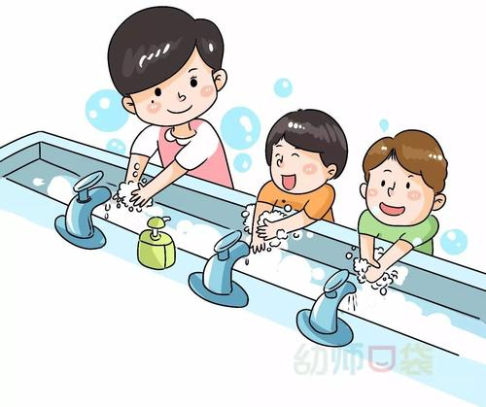

（二）亲子依恋
1．气质特点
每个婴幼儿均有自己独特的气质。气质与生俱来，受遗传影响，相对稳定，也会在家庭养育和社会环境的影响下发生一定的改变。气质由活动水平、节律性、趋避性、适应性、反应强度、反应阈限、注意广度与持久性、注意分散度、心境等九个维度组成。大部分婴幼儿生理节律有一定规律，活动水平和反应强度适中，容易适应新的食物和环境，情绪多为积极、愉快，为容易型。 约 10%婴幼儿表现为困难型，即生理节律规律性较差，使养育人较难掌握其睡眠、进食和排泄规律，容易对新事物和陌生人退缩，适应较慢，且情绪反应强烈、易激惹、自我调节情绪的能力较差，消极情绪较多。约 15%婴幼儿则表现为启动缓慢型，即对新的人或事物适应较慢，表现为害羞、犹豫、退缩或难以融入，情绪反应强度较低，情绪较为消极，需要耐心等待，给予时间熟悉并慢慢活跃起来。也有的婴幼儿气质特点介于容易型和困难型之间。气质并没有好坏，每一种气质维度的特点均有其长处和短处。建议养育人在日常生活中通过仔细观察、记录婴幼儿的生理节律、活动水平、反应强度、适应性等，逐步了解并掌握婴幼儿的气质特点。
- 养育方式
每个婴幼儿都是独一无二的，建议养育照护人理解并接纳婴幼儿的特性，调适养育方式，使之与婴幼儿的气质拟合，持之以恒引导婴幼儿向积极方向发展。
（1）根据活动水平调整。活动水平高的婴幼儿，尽可能安排一些互动活动、游戏让其充沛的精力宣泄掉，在活动中培养其注意力，再适当安排一些安静的活动。安静的婴幼儿适当增加活动量，给予足够的时间，鼓励他学习做力所能及的事，尽量不要替代。
（2）根据节律性调整。生活节律性强的婴幼儿，如每天入睡、进食的时间都很有规律，容易抚养，但也容易发生适应困难，可偶尔打破规律；生活节律性差的婴幼儿，应尽早培养规律性。
（3）根据适应性调整。适应性强、趋避性弱的婴幼儿，容易接受新事物，也容易受到不良环境的影响，养育照护人应教导其明辨是非，避免受到不良事物的影响。适应性弱、趋避性强、易退缩的婴幼儿怕生，接受新事物较难，受不良因素影响的机会较少。对其应耐心，多创造接触机会，鼓励并等待其接受，但避免强迫接受。事先提前准备，使婴幼儿逐步适应。
（4）根据反应强度和阈限调整。反应强度高、反应阈限低的婴幼儿，即便很小的变化或刺激都会引起很大的反应，可采用提前告知、解释、倾听、耐心抚慰等，寻找使婴幼儿感觉舒适的方式，缓解情绪，提高反应阈限。反应强度低、反应阈限高的婴幼儿，应注意观察婴幼儿的细微表现和变化，及时进行回应，避免忽视。
（5）根据注意广度及持久度调整。注意力不易分散、持久度长的婴幼儿可以比较专注地玩耍和学习一些技能，但一旦未能满足其需求时，容易发脾气并难以转移注意力。养育照护人可提前告知，使其有心理预期，也可用一些有趣的活动转移其注意力，
并忽视不良行为。注意力易分散、持久度不长的婴幼儿应尽早培
养专注力，在玩耍交流等日常活动中，创造相对能集中注意力的
环境，避免过多的视、听刺激源，如婴幼儿对某一样玩具感兴趣，
便把其他玩具撤走，和他谈论这个玩具，探索这个玩具的功能。
进餐时除提供餐具外，避免提供其他分散注意力的物品，如玩具等。
（6）根据心境调整。心境消极的婴幼儿，易产生负面情绪，养育照护人应敏感观察、聆听，了解原因，引导婴幼儿学习自我情绪调控技能。心境积极的婴幼儿，易低估危险和失败，养育照 护人在鼓励其独立性、创造性发展的基础上，应根据其发展水平，引导婴幼儿学习自我安全保障技能。
3．依恋关系建立
依恋是亲子关系的核心，是婴幼儿寻求和保持与养育照护人身体及感情亲密联系的倾向。安全、稳定的依恋关系，有助于培养婴幼儿的自尊、自信、独立，并具有良好的社会交往和自我情绪调控能力。建议养育照护人将婴幼儿看作独立的个体，敏感注意到并听懂、看懂婴幼儿不同需求所发出的信号及其行为背后的含义，准确判断婴幼儿的需求和情绪体验及其对环境刺激或挫折时的反应和所能承受的压力。并尝试根据其年龄、发育水平和气质特点及场景进行适当的互动回应。敏感识别疾病征兆，妥善地处理和应对疾病。
0-6 周为前依恋阶段，建议养育照护人细心体会，敏感理解婴儿的哭声，及时根据婴儿的哭声理解其需求，比如饥饿、睡眠、需要更换尿布、疼痛等生理需求或需要陪伴的心理需求，给予恰当的回应，回应时伴随语言、抚摸和眼神对视。6 周至 6-8 月龄为依恋开始形成阶段，建议尽可能保持一致的养育照护人，在日常照料中，多和婴儿互动沟通，使婴儿对养育照护人建立信任和安全感。6-8 月龄至 18 月龄是依恋形成阶段，婴幼儿开始出现分离焦虑，15 月龄达到高峰。养育照护人可以通过游戏如躲猫猫等方式让婴幼儿逐渐理解“客体永存”的概念，离别前提前告知，离别时和婴幼儿道别，回来后及时相聚并表扬婴幼儿在养育照护人离开时的良好表现。18 月龄后幼儿语言迅猛发展，分离焦虑减少。养育照护人应为幼儿提供优质的亲子共处时间，如交谈、玩耍，鼓励幼儿探索和学习技能。通过故事、假扮性游戏等方式，让幼儿理解人际关系。根据幼儿不同年龄和气质特点理解他的行为，及时做出相应反应，用积极的非口头形式的关注（微笑、注视）和描述性表扬认可和鼓励幼儿良好的行为及每一次学习新技能的努力和尝试。采用忽视和转移注意力使不良行为退化。对婴幼儿期的不当或问题行为，以及时的反应、严肃的表情和清楚平静的指令制止，并根据其反应采用进一步合理的处理（平静时间或隔离时间），一旦婴幼儿的不当行为终止或开始良好的行为，予以认可赞扬。对婴幼儿行为约束的核心仍然是爱心，建议养育照护人理解并弄清婴幼儿行为背后的原因，以身作则，学会自我情绪调控，保持温和、平静而坚定，这是教会婴幼儿良好行为和情绪技能的最好方式，也是让婴幼儿对养育照护人产生依恋，学会信任的基础。

（三）睡眠行为
1．睡眠生理
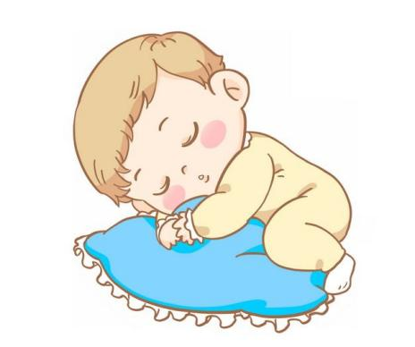
睡眠与婴幼儿的生长和大脑发育密切相关。养育照护人应理解婴幼儿的睡眠生理和发育，帮助其逐步建立昼夜节律和良好的睡眠行为习惯，有助于生长发育和潜能发展。婴幼儿一夜由 7-9 个睡眠周期组成，每个睡眠周期约 40-50 分钟，经历了从清醒-浅睡眠-深睡眠-活动睡眠-短暂清醒的过程，即由非快动眼（NREM）睡眠和快动眼（REM）睡眠两个阶段构成，两者交替进行并有规律循环。每个睡眠周期之后有短暂觉醒，而后进入下一个循环。一般3 个月以内的婴儿，总睡眠时间约 15-16 小时以上，昼夜不分，每次小睡时间短，约 2－3 小时。3-6 个月婴儿睡眠 14-15小时，晚上睡眠时间占全天三分之二，每次睡眠与日间清醒时间逐渐延长。6 个月以上睡眠 12-15 小时，白天睡眠 2-3 次，至1岁时白天只睡 1-2 觉,夜间睡眠大约 9 个小时。12-36 月龄保持约 10小时以上的优质睡眠，包括小睡、有规律的夜间睡眠和唤醒时间。
2.婴儿睡眠行为培养
- 培养昼夜节律。即白天能有规律进食、活动，多晒太阳，有规律地安排日间小睡、喂养和活动。3月龄后逐渐减少夜间喂养次数至 1-2 次，至 6 月龄时可形成整夜连续睡眠。
- 保持一致的睡眠环境。即房间安静、黑暗、凉爽（不要太热）。把卧室作为睡眠的场所，避免有其他干扰，如电视机，避免将床作为玩耍或活动的地方。
- 建立固定的就寝时间日程。包括安静而愉快的活动，吃完奶后再洗澡，洗澡后更衣上床，关灯，唱催眠曲等，避免将喂养、哄抱作为睡眠的信号和安抚条件。
- 培养自主入睡的习惯。婴儿 3 月龄后，逐步培养其自动入睡的习惯，即在婴儿迷迷糊糊但还未入睡时就把其放在床上，让其自己进入睡眠状态。夜间当婴儿扭动、出声可能就是一个睡眠周期结束，可轻拍诱导他进入下一个睡眠周期。如需要喂养，也在更换尿布或分散注意力后再喂养，喂养后让其自动进入下一个睡眠周期。如能坚持良好的睡眠卫生和习惯，婴儿在 6 个月后就能形成一夜连续睡眠的好习惯了。
（5）坚持一致的原则。在培养婴儿良好的睡眠规律和行为时，全家保持一致的态度。
3．幼儿睡眠行为培养
（1）稳定的卧室环境。确保幼儿的卧室环境整夜一致。有些幼儿需要一盏小夜灯感觉更安全，有的幼儿在黑暗、凉爽而安静的房间里睡得更好，可根据儿童的要求设臵。
（2）睡眠日程表。让 12-36 月龄幼儿定时进行日间小睡和晚上就寝，以保证足够的夜睡眠时间。避免午睡太迟使幼儿在夜间上床后难以入睡，但也不要剥夺日间小睡，会因为过度疲劳而使夜间睡眠更差。
（3）固定的就寝程序。建立一个稳定持续的就寝程序，包括平静而愉快的活动，比如刷牙、洗澡、解小便后上床。
（4）规定界限。上床后规定明确的界限，如上床后只讲一个故事，讲完后道晚安、关灯，让幼儿保持安静，自动入睡。
（5）鼓励使用安全的安慰物。让幼儿喜欢上一个可以带到床上的安全物体，如毛绒玩具或小盖毯，使幼儿在入睡时或夜间短暂觉醒时会觉得更放松且容易入睡。
（6）坚持一致的原则。工作日和节假日睡眠日程保持一致，全家态度和原则保持一致。

（四）进食行为
1．顺应喂养
又称回应性喂养，强调了喂养过程中养育照护人和婴幼儿之间的互动。养育照护人仔细观察并敏感了解婴幼儿的需求及饥饿和饱足的信号，给予恰当的回应。婴幼儿则在养育者的支持和引导下逐步培养良好进食行为，并获得长期健康的营养和适宜的生长。
- 理解婴幼儿需求。应敏感了解婴幼儿发出的饥饿和饱足信号，0-3 月龄应根据婴儿的饥饿信号（如哭闹、脸部表情的变化等）按需哺乳。3 月龄后应根据胃肠排空规律逐渐规律喂养，随着生长速度减慢，婴儿可能会出现进奶量减少，不需要过度强调每次摄入的奶量，在婴儿清醒状态下喂养，当观察到婴幼儿推出乳头或拒绝进食表现时应终止喂养。避免因焦虑而强迫喂养或频繁喂养。
- 对婴幼儿需求做出恰当的反应。当婴儿能坐在餐椅上，观察到婴儿对进食固体食物有兴趣时（如看成人吃饭，张开嘴或模仿进食动作），可为婴儿提供辅食，并示范婴儿学习咀嚼、吞咽，对婴儿的模仿学习用眼神或语言表扬。如婴幼儿吐出食物，忽视这种行为，不加评论，清理吐出食物后，继续鼓励其模仿咀嚼和吞咽食物。如婴幼儿拒绝某种食物，说明食物的功能并亲身示范鼓励其尝试，每种食物可能要尝试 10-15 次才能被逐渐接受。对不良的进食行为如扔勺或食物，应刻意忽视，可拿走食具或食物，当婴幼儿结束问题行为时再重新提供。
（3）互动沟通。喂奶或进餐时养育照护人应与婴幼儿眼神对视交流，引导婴幼儿集中注意进食。当婴幼儿有良好的进食行为，如学会了咀嚼、运送并吞咽食物，学习自己用勺，应及时描述性表扬。
2．培养良好的进食行为
（1）规律的进餐时间。培养婴幼儿每天保持一致的规律进餐时间，有利于规律的胃肠蠕动和胃排空建立。
（2）舒适的喂养或进食环境。喂奶时选择安静的地方。辅食添加宜安排在成人进餐时，进餐环境轻松、愉快，有固定的餐椅，准备好婴幼儿进食的餐具和食物，戴上围嘴，坐上餐椅。进餐时避免其他干扰物（如玩具、电视）。有足够的耐心鼓励婴幼儿进餐，如婴幼儿在 15 分钟内仍无张口吃饭的欲望，可让其离开餐桌，等待下一次进餐时间。
（3）培养良好进餐习惯。鼓励婴幼儿集中注意，进餐时间一般不宜超过 20-30 分钟。不提供玩具、手机、电视等任何干扰物，避免恐吓、强迫婴幼儿进食或用其他食物如糖果等贿赂婴幼儿进食，一旦婴幼儿离开餐桌，可停止喂养，等待下一次进餐时间。避免边吃边玩或追着喂。
（4）学习进餐技能。让婴幼儿能自己取食，为 9-12 月龄婴儿提供手指状食物，学习自主抓握进食。鼓励并帮助 12 月龄以上幼儿学习用勺，用杯子喝水，学习自主进食，15 月龄停止使用奶瓶。24 月龄后自主进食，并学习使用筷子。婴幼儿是通过不断尝试和经历失败学会独立进餐的，建议养育照护人学会忍受婴幼儿进餐时的狼藉，鼓励并示范婴幼儿学习进食技能。
（5）表扬良好行为。婴幼儿出现学习使用汤匙、安静地坐在椅子上、学习自喂和咀嚼、吞咽，尝试新的食物等良好进餐表现时都要积极给予关注，并通过微笑、点头，和语言称赞（“学会用勺了”“学会吃青菜了，真好！”）等方式给予肯定。但需避免全家过度的关注和夸张的表扬。
（6）刻意忽视不期望的行为。婴幼儿吐出食物、拒绝进食或乱丢食物或餐具时，不要笑或给予额外注意，应拿走食物或餐具，并转头刻意不看，直到婴幼儿停止问题行为，再转头提供食物或餐具。
（7）全家原则应一致。培养婴幼儿良好的行为习惯时，全家应采用一致的原则，态度温和而坚定，持之以恒。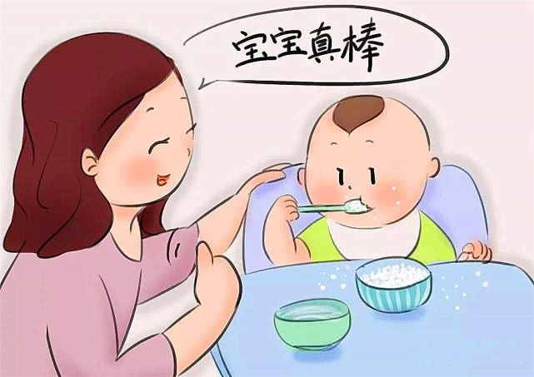

（五）其他生活能力
1．穿脱衣物
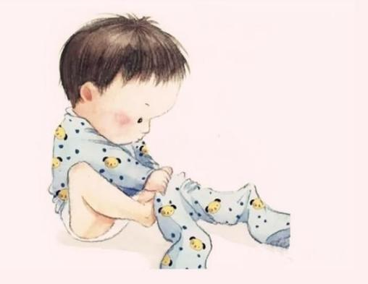
0-12 月龄婴儿不能自理，养育照护人在给其穿脱衣物时，可边操作边配上语言，描述过程，使婴儿逐步理解动作和物品的名称，并学习配合。12-18 月龄以上幼儿可以配合成人伸手穿衣、脱去鞋袜等，养育照护人应鼓励并示范、提供机会让幼儿学习技能。18-36 月龄幼儿能掌握自行穿脱部分衣物和鞋袜的技能。养育照护人应尊重幼儿的意愿，鼓励学习，分解步骤并示范，使幼儿掌握自理技能，如给布娃娃穿脱衣服，练习拉拉链、扣扣子、系鞋带等。
- 如厕训练
- 发育性征象
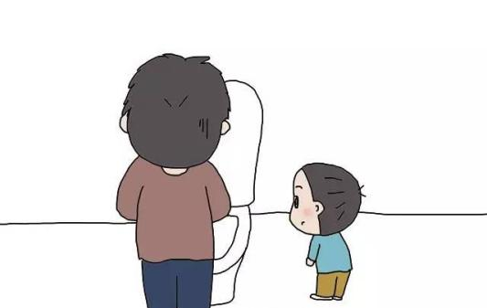
婴幼儿神经认知发育对排便控制能力起着重要作用。一般在 15-18 月龄后，达到以下发育水平的婴幼儿，为如厕训练做好了准备。做好如厕行为训练准备的发育性征象语言技能能理解 2 个简单指令，并能遵照指令完成（如：脱下自己的裤子，去上卫生间）能说 2 字词的短句认知能力对养育照护人的模仿行为（如：模仿扫地）理解因果关系（如：能理解为什么要如厕训练的原因）。情感技能具有通过顺从养育照护人的愿望，较少表现出反拗行为和抵抗能力，表现出要求独立和自主的自我照料能力（如：要自己吃饭饭，要自己脱衣服等）对物体分得清你我或对物体已具有拥有和骄傲感（如：“我的车车”）运动技能能够轻松地自己走动能够自己独立把裤子拉下能够不需要帮助的情况下，自己坐 5 分钟能够部分地控制尿道/肛门括约肌（能够定期的解一定量的小便，而不是不停地尿湿）身体的自我认识，表现出对尿片干、湿有意识。对便意已经有表示（如：面部表情，离开或走到角落）
（2）关键原则
注意应在幼儿已发育到做好准备的时候开始训练。在训练过程中鼓励幼儿自己承担起控制的责任。如厕训练这一过程可伴随成功、失败和许多的反复，应允许幼儿失败，并不断适应和开始。养育照护人应有足够的信心和耐心，帮助幼儿掌握这一技能，鼓励并增强幼儿的自信和自我评价。
（3）训练步骤
①为幼儿提供专用的幼儿坐便器，放置于一个显著而方便的地方，并用幼儿的语言告诉他这是他解大小便的地方。
②允许幼儿每天不脱裤子坐坐便器 2 次，每次 5 分钟，持续 1 周，以便幼儿习惯坐便器，但绝不要强迫他坐坐便器。
③鼓励幼儿观察父母或其他幼儿的如厕过程，告诉他这是大小便应该去的地方。
④一开始先训练大便，选择幼儿解大便的适当时间，让他脱去尿裤坐于坐便器，不要催促幼儿或期望他马上排便，但如果幼儿做到了，应及时表扬他。
⑤最初幼儿可能因不习惯而忘记，养育照护人应及时提醒，并耐心等待。当幼儿可以成功的做到提前表达如厕意愿、并在固定地点完成如厕，养育照护人应及时地给予肯定和表扬。
⑥在日间，可定时询问幼儿是否有便意，如“你想去便便吗”以使幼儿对自身的感觉保持时刻的关注，一旦观察到他想大小便的任何征兆，鼓励并帮助幼儿脱裤，协助他坐坐便器，耐心等待，多给予鼓励和表扬，不要批评失败（诸如“哦，你不想去的话，没关系，我们下次再去”）。
⑦强化如厕训练的积极表现，养育照护人应积极引导幼儿尝试（“像个大男孩”，“像妈妈一样喔”，“你自己做做看”），若成功了需给予肯定和表扬。
⑧日间排便控制成功实现后，夜晚的排便控制尚需要几个月时间的努力。养育照护人可以鼓励幼儿入睡前或起床后第一时间使用坐便器。幼儿夜间醒来有尿意，可鼓励自主使用坐便器。当夜间出现遗尿，允许幼儿失败，并告知“没关系”并与其共同参与更换或清洁床单，成功了，次日要给予肯定和夸赞。如厕训练应是积极、自然和自愿的过程，应给幼儿充分的时间和机会去练习尝试。养育照护人应避免急于求成，如训练1年后或5周岁后仍有遗尿问题，及时求助儿科医生。

养育照护人健康
养育照护人的心理健康水平和情绪状态是实现回应性照护的重要前提。养育照护人和家庭成员均应具有健康的心理和良好的情绪调控能力。应特别注意母亲的心理健康和情绪，父亲和其他家庭成员应给予母亲更多的关心、理解、支持和帮助，分担母亲喂养和照顾婴幼儿的压力，给母亲更多的休息时间和心理支持。如母亲有情绪低落、焦虑、疲劳、兴趣和愉快感消失等症状，应及时和母亲沟通，并寻求专科医生帮助。父母之间、养育照护人及其他家庭成员之间应和睦相处，避免在婴幼儿面前情绪失控或出现暴力行为，必要时可寻求帮助。

五、婴幼儿早期学习机会

婴幼儿的学习源于家庭，始于母亲怀孕期间，为婴幼儿提供良好的早期学习环境、资源和机会对其发展至关重要，特别是对来自弱势群体的婴幼儿尤其重要。早期学习的机会在日常生活中时时处处存在。即使养育照护人很忙碌，也可以在喂食、洗澡和其他日常养育照护活动中，为婴幼儿提供学习身体运动、手的技能、语言认知、社会交往和情绪调节能力的环境和机会。通过融入日常生活的交流与玩耍，让婴幼儿在家庭环境中感受到来自养育照护人其他家庭成员的关爱，教会婴幼儿学习获得新的技能和行为。培养良好的自理生活能力和行为习惯。鼓励婴幼儿好奇、探索和解决问题，使婴幼儿在学习探索中体验快乐、满足。

（一）玩耍与游戏
婴幼儿在日常生活的玩耍与游戏活动中获得身体运动和手的能力、促进认知和社会情绪技能的发展。建议养育照护人在日常生活中融入玩耍、并经常开展与婴幼儿年龄相匹配的游戏活动。在家庭提供适合的场地、玩具或家常物品，让婴幼儿自由地探索和玩耍，引导其锻炼视觉、听觉、触觉、身体的力量和控制、灵活性和协调性，手眼协调等能力。根据年龄发展与婴幼儿一起玩藏找东西、躲猫猫、假扮不同人物或场景等亲子互动游戏，促进其认知、社会交往和情绪情感等能力的发展。经常带婴幼儿接触大自然，在自然环境中跑、跳、踢球，和婴幼儿一起探索自然界的事物或现象，激发其好奇心与探索欲望。包容婴幼儿玩耍过程中的敲打、摔、扔、弄脏衣物或身体甚至破坏物品的探索行为，培养其活动后自我清洁和整理的良好习惯。
不同月龄的玩耍活动：
新生儿：让新生儿自由地看、听、感觉、移动四肢接触养育照护人，轻轻地安抚、抚摸和怀抱他，与他亲密皮肤接触会更好。气候寒冷时可把新生儿放入怀中，通过皮肤直接接触温暖他。
1-3 月龄：让婴儿能自由地看、听、感觉、移动四肢和触摸人或物体。慢慢移动养育照护人自己的脸、红色的球或鲜艳东西让他看。多在地板上、床上让婴儿俯卧、抬头看红球或玩具。可用红球、绳子串起的圆环做玩具。
3-6 月龄：多让婴儿俯卧、抬头，辅助他学习翻身、拉坐、独坐。悬挂一些颜色鲜艳的玩具或物品让婴儿看，让他触摸、抓握和把玩。适合玩具有红球、摇铃、拨浪鼓或气球、镜子、会捏响的玩具等，可用不同质地的，如布或毛绒线做的红球做玩具。
6-9 月龄：给婴儿提供一些干净、安全的玩具或家庭物品如塑料瓶、杯或碗，让他把玩、抓握、传递、敲打、摔扔。让他坐在地板上玩，学习翻滚，从躺位翻身坐起来，匍匐爬行。玩具选择球、有五官的布娃娃、绘图卡等，也可用彩色塑料杯子、有盖子的容器、金属罐和勺做玩具。
9-12 月龄：把婴儿喜欢的玩具藏在布下面或盒子里，鼓励他寻找，并学习用拇、食指捏取小物品。鼓励他自己爬行，爬过靠垫等障碍物，拉坚固的家具站立、扶走。适合的玩具有球、能打开的盒子、能用手指戳戳的拨号玩具电话、绘图卡、有五官的娃娃等。
12-18 月龄：给幼儿玩物品堆叠，把东西放进容器再取出来，学习用笔乱涂乱画。鼓励他独自行走、自己蹲下、站起来和跑，推着或拉着玩具走。玩具有绘本、不同大小的球、蜡笔、套娃或套杯、手偶、积木、拖拉玩具等，也可用可嵌套或堆叠的物品如塑料杯、碗、有盖的塑料瓶和衣服夹子做玩具。
18-24 月龄：引导幼儿玩模仿性游戏，如给娃娃喂饭、拍娃娃睡觉等。学习翻书、旋开盖子、用笔乱涂乱画。多户外活动，鼓励他扶栏杆上下楼梯，一起玩扔球、踢球。可用布娃娃、塑料瓶、杯、绘本、积木、自制拼图或配型板（不同形状或颜色匹配）等做玩具。
24-36 月龄：鼓励幼儿与小朋友玩“开火车”“骑竹竿”“过家家”等想象性游戏。鼓励他学习画画、自己扣扣子、拉拉链、穿珠子、穿鞋，学习单脚站立、双脚跳、踢球等。培养他自己洗手、脱穿衣和如厕等生活能力。适合的玩具有串珠、绳子、橡皮泥、彩笔、图画书、拼图、拼插积木、不同大小的球等。

（二）交流与语言
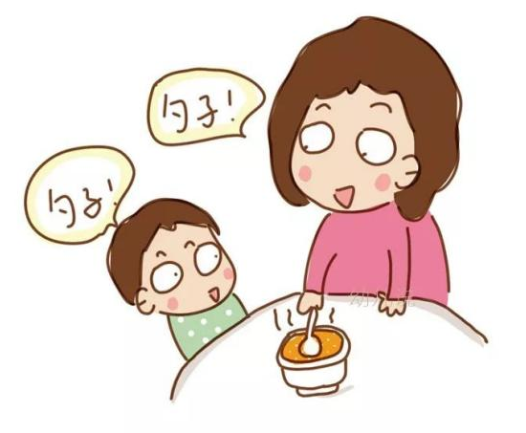
与婴幼儿充满爱的互动交流并提供丰富的语言刺激，将为婴幼儿语言认知、情绪和社会交往潜能的发展提供良好的机会。建议养育照护人在日常生活（喂食、洗澡和其他日常家务）中，积极地与婴幼儿交流说话，包括深情地望着婴幼儿的双眼，朝他微笑，回应模仿婴儿的声音，关注他的兴趣。为婴幼儿提供丰富的语言环境，将语言与婴儿所观察到的人物或事物、动作、表情相联系，示范并鼓励幼儿说出身边物品名称、短语，就幼儿正在进行的活动或感兴趣的话题与他进行短暂的沟通，耐心倾听他的表达，扩展他的词汇量，提高对话技能。建议养育照护人经常与婴幼儿一起看绘本、讲故事、说儿歌，教幼儿指认书中图画、身体部位，鼓励幼儿回答简单问题、复述简单故事或图画，学习唱歌谣和儿歌。这些交流互动能够帮助婴幼儿了解他人和世界。

不同月龄的交流阅读：
新生儿：注视新生儿的眼睛和他说话，尤其是哺乳的时候，让新生儿看你的脸，听你的声音。
1-3 月龄：在喂奶时或婴儿清醒时，面对面环抱他，对着他笑，模仿他的声音和他说话交流。
3-6 月龄：经常和婴儿聊天、逗笑，通过模仿他的声音、表情和动作与婴儿交流。多叫婴儿的名字，当婴儿看到人或物时，即告诉他这个人或物的名称，用布遮盖脸玩“躲猫猫”。 6-9 月龄：对婴儿的声音和兴趣给予回应，叫他名字观察反应，和他说看到的人或东西，如“爸爸来了”“这是妈妈”，和他逗笑，用手或布遮盖自己的脸玩“躲猫猫”，说“妈妈不见了”“妈妈出来了”。说话配上动作，如面对面抱着婴儿说“摇啊摇”。
9-12 月龄：和婴儿说话、唱歌谣，说物品、家人及身体各部位名称，结合场景边说边做手势，如“再见”，说“不”时配合表情。可用具有五官的娃娃做玩具指认五官，也可用手偶假扮动物的叫声，指认绘图卡、玩具动物。
12-18 月龄：问幼儿简单的问题，如“哪个是猫咪？”用简单的指令调动他的活动，如“鞋子在哪里”“把杯子给妈妈”。示范、鼓励他称呼周围的人，看大自然、物品和图片，说名称、用途和颜色等，鼓励、表扬他的尝试；一起看绘图卡或读绘本。
18-24 月龄：多与幼儿说话，问他问题并耐心等待他的回应，用清晰、正确的发音回应他说的话，带他边看大自然、图书边交谈，扩展他的词汇量，如“红色的球、黑色的大卡车”。
24-36 月龄：与幼儿一起看图画书，讲故事、念儿歌，问他问题，听他述说并一起谈论发生的事情，和他一起讨论图画书的内容。教他说自己的姓名、性别，用先后顺序的指令调动他的活动，如“先把豆豆放盒子里，再把盒子拿来”，教他学习方位如“在桌子上面，凳子下面”，学习数数。
婴儿出生时即已具备了学习能力，大声地朗读能够激发婴幼儿的想象力、拓宽其视野，并提高听的能力，为今后阅读做好准备 。亲子阅读活动主要是以父母朗读为主，建议采用对话式阅读，强调父母与婴幼儿一同参与到“读、唱、玩、说、写”活动中。亲子之间的互动能够帮助缺乏阅读能力的婴幼儿感受到阅读的魅力，逐步形成阅读的兴趣，彼此进行情感的交流，发展语言和思维能力，享受愉悦的心情和快乐的亲子时光。
早期阅读的技巧有：
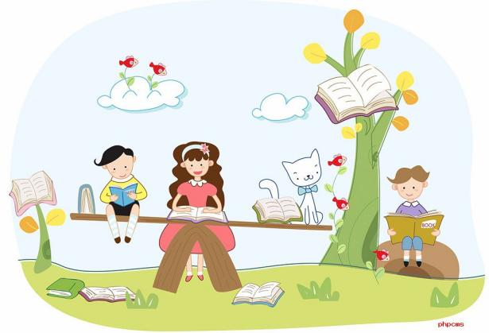
- 提供尝试和猜测故事的机会。通过看封面、封底、首页前，根据图片上的信息鼓励并等待婴幼儿描述或猜测故事，如“这是谁呀？”“在哪里呢？”“会发生什么呢？”这样可以促进婴幼儿的逻辑推理能力的发展。
- 示范语言和表达。在互动阅读中，养育照护人等待婴幼儿的反应和表达，为婴幼儿提供他可能无法独立说出的词汇和句子结构，或扩展词汇。
（3）实例示范说明。将书中的物品转换成实物（口语到写作），比如绘本中说到苹果，养育照护人可以拿出实物苹果，并根据发育月龄，可以介绍苹果有皮、果肉、果核，是水果的概念。
（4）实况转播。描述婴幼儿看到的物品或动作，尤其是婴儿，如“妈妈在扫地”同时做出相应的动作。父母在阅读时可用语言同步描述自己在做的事，如“妈妈在翻书”。 （5）开放式问题。采用“这是什么呀？在哪里呢？”等开放式的问题，婴幼儿可以根据自己的理解回答，减少让婴幼儿回答“是或不是”的问题，鼓励婴幼儿想象和思考能力的发展。
（6）扩展、重复表达。在肯定并赞扬了婴幼儿的反应和回答后，添加新的词汇或更改句式，但并不改变他原来的意思。如婴幼儿说“doudou (狗狗)”，以正确的发音反馈说：“对，一只棕色的、毛茸茸的泰迪狗。”这种方式起到了示范正确的发音、扩展词汇量的作用。

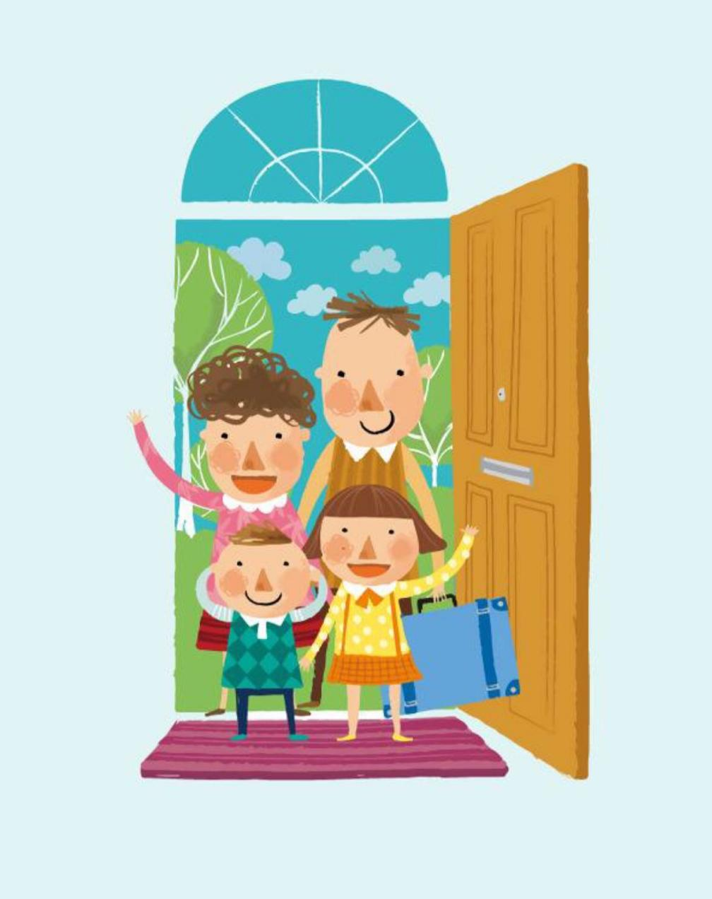
地址：绍兴市越城区凤林西路222号
邮编：312000

